Нетрадиционные формы контроля для формирования личностно ориентированных условий обучения математике

Шмакова Е.Г.

Содержание
стр.

Введение…………………………………………………………………………...3
Глава I. Зависимость результатов обучения математики от познавательных особенностей учащихся.
1 Особенности познавательной сферы, влияющие на усвоение школьниками математических знаний…………………………………………………………...5
2 Индивидуализация обучения математики …………………………………..10
3 Проектирование учебного процесса с учётом познавательных способностей учащихся ………………………………………………...………………………14
Выводы по первой главе………………………………………………………...20
Глава II. Преподавание математики с применением нетрадиционной диагностики
1 Диагностика познавательной сферы…………………………………………21
2 Применение нетрадиционной диагностики при организации итогового повторения геометрии в девятом классе ……………………………………....28
3 Преподавание алгебры в 8 классе с применением нетрадиционной диагностики………………………………………………………………………38
Выводы по второй главе…………………………………………………...……62
Заключение……………………………………………………………………….63
Список литературы………………………………………………………………64

Введение

Актуальность темы
«Основные задачи модернизации российского образования – повышение его доступности, качества и эффективности. Это предполагает не только масштабные структурные, институциональные, организационно-экономические изменения, но в первую очередь – значительное обновление содержания образования, прежде всего общего образования, приведение его в соответствие с требованиями времени и задачами развития страны». В концепции модернизации российского образования на период до 2010 года определяются цели общего образования на современном этапе. Особо подчёркивается необходимость «ориентации образования не только на усвоение обучающимся определённой суммы знаний, но и на развитие его личности, его познавательных и созидательных способностей. Общеобразовательная школа должна формировать целостную систему универсальных знаний, умений и навыков, а также самостоятельной деятельности и личной ответственности обучающихся, т. е. ключевые компетентности, определяющие современное качество образования».
Изучение математики в основной школе связано с объективными трудностями:
- Необходимость достижения базового уровня всеми учащимися вне зависимости от их способностей к обучению.
- Низкий порог мотивации к обучению.
- Изменение ценностных ориентаций в обществе.
Процесс обучения математике зависит от познавательных возможностей. При выборе методов обучения познавательные возможности почти не учитываются. На это обращает внимание М. Е. Бершадский: «Если воспринимаемая информация не понимается ребёнком, то независимо от применяемых учителем методов, форм и средств весь процесс обучения лишается всяческого смысла». Столяренко Л. Д. изучая факторы, влияющие на процесс обучения, подчёркивает: «Чтобы успешно вести обучение, педагог должен представлять себе основные характеристики обучаемого – его способность воспринимать материал, запоминать, перерабатывать, использовать его при решении различных задач». Существенные различия в когнитивных способностях учеников увеличиваются. Это отмечают Холодная М.А., Гельфман Э. Г . : «Дети, безусловно, различаются по своим стартовым интеллектуальным возможностям. И есть все основания полагать, что в нынешних непростых социально-культурных и экономических условиях эти различия будут только возрастать».
В работе:
- Рассмотрены проблемы, которые возникают в процессе преподавания математики.
- Рассмотрены различные способы решения проблем.
- Обобщён опыт применения методов нетрадиционной диагностики.

Объектом работы является: образовательный процесс, ориентированный на применение нетрадиционных форм диагностики.

Предметом: использование данных мониторинга познавательной сферы в процессе обучения математики.

Целью: разработка и обоснование применения методов нетрадиционной диагностики на уроках математики Объект, предмет и цель позволили сформулировать гипотезу: проектирование образовательного процесса с применением форм нетрадиционной диагностики повысит эффективность образовательного процесса.

Поставленная цель и сформулированная гипотеза исследования определили задачи.
- На основе анализа психологической, педагогической и методической литературы определить факторы, которые необходимо учитывать для создания личностно ориентированных условий обучения математики.
- Обобщить опыт по использованию форм нетрадиционной диагностики.

Методы исследования. Теоретические: сравнительно-сопоставительный анализ научно-методической и психолого-педагогической литературы; эмпирические: изучение нормативных материалов; педагогическое наблюдение; тестирование; экспериментальная работа.

Анализ научно-методической и психолого-педагогической литературы.
В ходе исследования автором было изучено более 15 источников психолого-педагогической литературы, в том числе авторефераты диссертаций, научные статьи и др.

Мониторинговые исследования и анализ их результатов.
Наблюдения за состоянием освоения содержания образования учащихся школы, использующих в процессе обучения формы нетрадиционной диагностики. Анализировались результаты сдачи тематических зачётов и итоговых контрольных работ.

Положения, выносимые на защиту работы
- Взаимосвязь результатов обучения математике от особенностей познавательного профиля учащихся.
- Эффективность применения форм нетрадиционной диагностики в основной школе.
Практическая значимость работы:
Разработаны методы нетрадиционной диагностики на базе геометрического материала.
Разработан блок уроков на базе алгебры курса восьмого класса.

I. Зависимость результатов обучения математики от познавательных особенностей учащихся

1 Особенности познавательной сферы, влияющие на усвоение школьниками математических знаний

Чтобы определить характер проблем, возникающих при усвоении математических знаний, рассмотрим специфические особенности данной дисциплины. Математика, изучаемая в средней школе, значительно отличается от математики как науки. Школьный предмет математики занимается изучением вопросов и законов из различных областей математической науки: теоретической арифметики, теории чисел, высшей алгебры, анализа, логики, геометрии и др. Но разница между наукой и предметом в следующем: усилия науки направлены к тому, чтобы отыскать и установить, возможно полнее и глубже математические законы, которые отражают количественные отношения и пространственные формы реального мира. Математика же как школьный предмет имеет целью сообщить ученикам знания, добытые наукой. Математика как наука строится и развивается в определённой системе; она вскрывает законы, необходимо вытекающие один из другого в определённой строгой последовательности. Изложение математических предложений в науке часто начинается с принятия за истинные (верные) некоторых основных положений, проверенных многовековым опытом и практикой. Эти первоначальные истины (аксиомы) принимаются в науке без доказательств.
«Учебный предмет математики, представляющий собой основу науки, не может чрезмерно упрощать и нарушать принятую в науке систему. Поэтому в обучении математики логические обоснования и рассуждения должны занимать большое место».
В настоящее время можно выделить ряд противоречий, возникающих в процессе преподавания математики:
- - Возросшие требования общества к общеобразовательной подготовке
учащихся и её фактический уровень.
- - Большой объем научных знаний и недопустимость перегрузки учащихся по нормам СанПиНа.
- - Необходимость полноценного образования и возможности образовательных учреждений (педагогические, материальные, организационные и т.д.).
- - Открывается возможность получения новой информации из различных источников и ее слабое отражение в практике обучения.
Следовательно, от рационального и оптимального отбора содержания для урока, принципов, форм, методов преподавания зависит успешность обучения. В основе математики лежат два метода: аксиоматический и гипотетико-дедуктивный. С их помощью осваиваются теории, понятия, факты дисциплинарного характера. Таким образом, создаётся целостная научная система знаний.
Рассмотрим цели изучения математики на ступени основного общего образования.
«Изучение математики на ступени основного общего образования направлено на достижение следующих целей:
овладение системой математических знаний и умений, необходимых для применения в практической деятельности, изучении смежных дисциплин, продолжении образования;
интеллектуальное развитие, формирование качеств личности, необходимых человеку для полноценной жизни в современном обществе: ясность и точность мысли, критичность мышления, интуиция, логическое мышление, элементы алгоритмической культуры, пространственных представлений, способность к преодолению трудностей;
формирование представлений об идеях и методах математики как универсального языка науки и техники, средства моделирования явлений и процессов;
воспитание культуры личности, отношения к математике как к части общечеловеческой культуры, понимания значимости математики для научно-технического прогресса».
Можно сделать вывод о том, что изучение математической дисциплины предполагает формирование интеллектуальных умений двух видов; предметных и метопредметных. В математике к первому виду относятся умения вычислять, составлять и решать уравнения, переводить на язык математики условия текстовых задач, находить их решения и т. д. К метопредметным умениям относят - умение анализировать заданный объект, выявлять его признаки, сравнивать объекты по их признакам, классифицировать их, подмечать закономерности варьирования признаков в совокупности однородных объектов, выдвигать гипотезы, доказывать или опровергать их, обосновывать свои рассуждения.
Важность сформированности общелогических умений отмечена в педагогико-психологических исследованиях П.Я. Гальперина, Н.Ф. Талызиной. Подчёркивается, что сформированность общелогических умений выступает как необходимое условие прочного и сознательного усвоения специфического материала. Общелогические умения являются одним из средств, с помощью которого обобщаются и систематизируются знания и выводятся новые знания из уже имеющихся. Один из возможных способов развития общелогических умений школьников декларирует обособленную логическую подготовку вне предметного содержания. Данный способ заключается в следующем: логические приемы мышления усваиваются как специальные предметы усвоения, после этого их можно использовать как познавательные средства для усвоения содержания любого учебного предмета. В основе данного способа лежат принципы, сформулированные Торндайком о переносе научения. Вопрос о переносе научения остаётся спорным. Поэтому развитие общелогических умений без применения к изучаемой дисциплине не является залогом её успешного освоения.
О развитии логического мышления на уроках математики посвящено учебное пособие, изданное ещё в 1958 году. Где отмечено, что процесс изучения и форм мышления и выработка навыков применения их в практической деятельности протекает быстрее, если они соответствующим образом организуются. Невозможно изучать логику на уроках. В то же время преподаватель не должен упускать из виду цели развития логического мышления учащихся. Задача преподавателя состоит в том, чтобы в процессе преподавания курса конкретной дисциплины и на материале этого курса организовать целенаправленную и систематически проводимую работу, которая помогла бы учащимся осознанно и правильно применять законы мышления в таких его формах, как понятия, суждения, умозаключения.
Особенностью школьного курса математики является то, что сами объекты математических умозаключений и принятые в математике правила их конструирования способствуют формированию умений обосновывать и доказывать суждения, формулировать четкие определения, развивают логическую интуицию, кратко и наглядно вскрывают механизм логических
построений и учат их применению.
Логическая подготовка должна учитывать предметную область, адаптируясь с её спецификой. Методика развития мышления сотрудников органов внутренних дел предполагает наполнение известных логических упражнений соответствующим профессиональным содержанием. Изучение курса логики при этом не предполагается.
В работах П.Я. Гальперина, В.В. Давыдова, Н.Ф. Талызиной доказано, что логическое мышление с использованием наиболее общих законов природы не развивается спонтанно, его следует развивать. Целесообразно формирование логических умений необходимых при усвоении математической информации.
Приведем перечень, в котором указаны основные группы умений и действия, их составляющие, использованный в диссертационном исследовании Алексеевой О.В.
I. Выделение признаков предметов и оперирование ими:
- Выделение признаков предметов (конкретных и абстрактных).
- Сравнение двух и более предметов: а) выявление общих признаков (свойств) двух, трех и более предметов; б) выявление отличительных признаков двух, трех и более предметов.
- Выявление общего свойства группы предметов: а) подбор общего названия (собирательного имени) для группы предметов; б) выявление "лишнего" предмета в данной группе; в) нахождение недостающего предмета в данной группе; г) сравнение групп предметов.
- Выявление закономерностей расположения предметов в ряду или матрице.
- Узнавание предметов по их признакам.
Описание предмета по его признакам.
П. Классификация:
- Словесная характеристика классов в готовой классификации.
- Деление на классы по заданному основанию. Отнесение объекта к классу.
- Выделение основания для самостоятельно проводимой классификации.
Проверка результатов проведенной классификации
III. Понимание и правильное употребление логических слов ("и", "или", "все", "некоторые" и др.).
IV. Определения:
- Выделение признаков объекта.
- Выделение характеристических совокупностей признаков объекта.
- Описание объектов по их признакам.
- Выделение родовидовых отношений.
Построение определений через род и видовое отличие (по готовым наборам слов).
V. Простейшие умозаключения и доказательства:
- Индуктивные умозаключения.
- Умозаключения по аналогии.
- Дедуктивные умозаключения: а) на основе свойств отношений эквивалентности, порядка; б) по правилам заключения, отрицания и силлогизма.
- Доказательство или опровержение утверждений с помощью примера или
контрпримера.
Следовательно, для усвоения содержания математики, для достижения целей, сформулированных в образовательных стандартах, учащиеся должны уметь:
- выделять и называть признаки (свойства) как конкретных, так и абстрактных предметов;
- сравнивать предметы по их признакам, находить сходство и различие;
- составлять описание объектов по их признакам;
- узнавать предметы по их признакам;
- подбирать обобщающее (родовое) понятие к одному или нескольким понятиям;
- указывать виды данного понятия;
- подбирать собирательное имя к группе однородных предметов;
- выделять в готовом определении: а) родовое понятие; б) видовое отличие;
- подбирать к определяемому понятию ближайший род;
- подбирать подходящее видовое отличие;
- самостоятельно строить определение знакомого понятия;
- оценивать формулировки определений с точки зрения их правильности;
- в готовой классификации:
а) давать словесную характеристику каждого класса,
б) относить объект к тому или иному классу, в) находить ошибки и объяснять, в чём они состоят;
- классифицировать объекты по заданному основанию;
- проводить классификацию по самостоятельно выбранному основанию;
- делать индуктивные выводы (обобщения) на основе рассмотрения частных случаев;
- находить следствия из данных посылок;
- обосновывать утверждения (подбирать посылки, из которых они следуют);
- проводить простейшие доказательства и опровержения с помощью примера или контрпримера.
Рассмотрим, каким образом в учебном процессе должно отслеживаться усвоение математических знаний.
Определим структурное содержание входной информации, которою должен получать учитель с целью проектирования процесса усвоения математических знаний:
Блок 1. Информация о познавательных особенностях.
Блок 2. Информация о общеучебных умениях.
Блок 3. Информация о ранее полученных знания, умениях, нормах.
Блок 4. Информация о данных, необходимых для усвоения изучаемой дисциплины, полученная при изучении других дисциплин (межпредметная связь).
Получение информации в каждом блоке требует специфических форм контроля. Рассмотрим, какие формы контроля можно использовать для изучения познавательной сферы ученика, общеучебных умениях.
- Тест
- Изложение.
- Аудирование.
- Задания с пропуском слов.
- Задания на восстановление последовательности предложений.
- Исключение лишнего.
- Поиск аналогов.
- Изображение связей между понятиями.
Перекодирование информации.
Традиционные и нетрадиционные формы контроля для получения предметной информации:
- Тест.
- Контрольная работа.
- Фронтальный устный опрос.
- Изложение.
- Аудирование.
Межпредметная связь рассматривается, во-первых, как объём знания из некоторой предметной области, во-вторых, как умение использовать методы, характерные для данной дисциплины применительно к другой дисциплине. Из этого следует выбор формы контроля:
- Тест.
- Контрольная работа.
- Аудирование.
- Исключение лишнего.
- Поиск аналогов.
- Перекодирование информации.
В образовательной практике проверке подлежит только информационный блок 3. Но для реализации всех целей, перечисленных в образовательном стандарте по математике необходимо диагностировать познавательный уровень развития учащихся, наличие общеучебных навыков, знаний из смежных предметных областей.

2 Индивидуализация обучения математике

Индивидуализация – это процесс, в котором выбираются методы, формы, приёмы обучения, на основе учёта индивидуальных особенностей школьников: уровней обученности, мотивации, свойств мышления и т.д. (Бурлачук Л. Ф.). В современной общеобразовательной школе такой процесс осуществляется на основе уровней обученности.
Рассмотрим различные подходы, предлагаемые для решения проблемы индивидуализации обучения:
▪ дифференциация в образовании – Р. Грот, И. Э. Унт и др.
▪ адаптивные системы обучения – Е. А. Ямбург, А.С. Границкая и др.
▪ изучение учащихся и индивидуальные подходы – М. К. Акимова, М. Н. Берулава, Г. А. Берулава, А. А. Кирсанов, А. А. Ярулов и др.
▪ личностно-ориентированное обучение – И. С. Якиманская, Е. В. Бондаревская, В. Д. Шадриков, В. В. Сериков и др.
Целями индивидуализации являются: повышение уровня знаний; создание условий для реализации познавательных способностей личности; учёт индивидуально-психологических и познавательных особенностей учащихся в учебном процессе; подача учебного материала с учётом возможностей каждого ученика; реализация процесса обучения на основе планирования индивидуальной траектории деятельности учащихся.
Важность учёта данных индивидуально-психологических особенностей личности в учебном процессе подчёркивает М. А. Холодная. Она выделяет два аспекта индивидуализации обучения:
▪ учёт индивидуальных различий обучаемых школьников с последующей адаптацией учебного процесса к индивидуальным особенностям каждого ученика;
▪ оказание каждому ребёнку индивидуализированной педагогической помощи с целью развития его индивидуальности на основе субъектного подхода.

В традиционном обучении средством индивидуализации является дифференциация по уровню знаний. Для развития личности ученика необходим учёт его целей, способностей, в связи с чем, важнейшей задачей оказалась глубокая дифференциация учебного процесса. Различают профильную дифференциацию, где основанием фуркации служит содержание образования и уровневую, где основание – степень овладения фиксированным содержанием. Недостатком уровневой дифференциации является фиксированное деление на группы по уровню знаний, без выяснения причин достижения уровня.

Рассмотрим адаптивные системы обучения.
Адаптивное обучение требует:
▪ деления учебного материала на отдельные порции, над которыми учащийся работает самостоятельно;
▪ деление учебного процесса на последовательные шаги по самостоятельному усвоению определённых порций учебного материала;
▪ завершение каждого шага контролем.
Контрольные задания отражают успех или неуспех обучения. При правильном выполнении контрольных заданий учащийся получает новую порцию материала и выполняет следующий шаг обучения.
При неправильном выполнении – дополнительные разъяснения, далее процесс повторяется до тех пор, пока не будет получен положительный результат.
Способы контроля: правильность ответов определяет учитель, взаимоконтроль (ученик-ученик), самоконтроль с использованием современных технических средств (ученик-ТСО).
Основа такого учебного процесса позволяет улучшить управление процессом обучения. Рассмотрим, как учитываются индивидуально-психологические особенности личности в адаптивных системах.
Основной идеей адаптивной системы образования является построение такой образовательной системы, которая способствовала бы оптимальному развитию задатков и способностей каждого ребёнка в его интеллектуальной, духовно-нравственной и социально-культурной сферах личности. восприятию материала. В адаптивной школе содержание образования обусловлено целью школы. Целью является развитие интеллекта путём приближения к оптимальному отображению сущности явлений и способов деятельности. Основным компонентом являются адаптивные учебные занятия. Для проведения таких занятий учитель должен планировать деятельность каждого ученика на уроке, владея данной технологией. В перечень критериев оценки эффективности адаптивных учебных уроков входят следующие: полное усвоение знаний, активная мыслительная деятельность, достижение целей уроков. Но отсутствие системы научного мониторинга, интуитивное построение образовательного процесса придаёт ему вероятностный характер. Индивидуализация осуществляется на адаптивных индивидуальных занятиях за счёт часов школьного компонента. Учащиеся среднего и старшего звена получают индивидуальную помощь от психолога и учителей-предметников. Для организации такой работы изучаются особенности в развитии учащихся конкретного класса, а затем учащиеся занимаются со специалистами на специальных уроках индивидуального развития.

Индивидуализацию обучения путём учёта когнитивного стиля предлагают М. Н. Берулава и Г. А. Берулава. Под когнитивным стилем в данном исследовании понимают следующее: «Стиль (дифференциант), отражающий индивидуальные особенности понимания, воплощённые в стратегии отношения к окружающему миру, репрезентируется на каждом из полюсов тремя параметрами:
- обобщённостью «образа мира»
- эмоциональной насыщенностью «образа мира»
- активностью, как свойством «образа мира» и соответствие процесса понимания».
Создана технология индивидуализации обучения на основе учёта когнитивного стиля. Для изучения когнитивного стиля предложена методическая процедура диагностики стиля «дифференциальность-интегральность». Важнейшим параметром выделенного с помощью данной процедуры когнитивного стиля является эмоциональная насыщенность процесса понимания. Разработанный для диагностики когнитивного стиля тест «дифференциальность-интегральность» относится к категории проективных методик, главной особенностью которых является наличие неструктурированных задач, допускающих разнообразие возможных ответов. Диагностика основана на описании различных изображений школьниками, интерпретация результатов может быть получена только при участии высококвалифицированного психолога. Выделяют учащихся с шестью видами когнитивного стиля, далее следуют указания по выбору технологии обучения через максимальное согласование содержания образования с собственным социокультурным опытом.
Можно сделать вывод о том, что соединение диагностики когнитивной и эмоциональной сфер актуально для предметов гуманитарного цикла.
На изучении особенностей личности учащегося построено личностно-ориентированное обучение. Способ учебной работы понимается как личностное образование, представляющее единство мотивационно-потребностных, эмоциональных, операциональных компонент. Основным принципом разработки личностно-ориентированной системы обучения является признание индивидуальности ученика, создание необходимых условий для его развития. Основные требования к дидактическому обеспечению личностно-ориентированного процесса обучения
- учебный материал учитывает субъектный опыт ученика;
  - изложение знаний направлено на усвоение предметного содержания и преобразование наличного опыта;
  - опыт ученика согласуется с научным содержанием знаний;
  - стимулирование ученика к образовательной деятельности;
  - возможность выбора учебных заданий;
  - самостоятельный выбор способов проработки учебного материала;
  - выделение общелогических и специфических приёмов учебной работы;
  - контроль процесса учения;
  - оценка учения, как субъектной деятельности.
Способы учебной работы делятся на три группы: приёмы, непосредственно входящие в содержание усваиваемых знаний, вытекающие непосредственно из содержания знаний по предмету, обеспечивающие организацию учения. Конструирование дидактических материалов личностно-ориентированного обучения предполагает: особую подготовку учителя, критериально-ориентированные тесты, особая организация урока, участие психолога. Следовательно, использование технологии личностно-ориентированного обучения, возможно в школе, где создано специфическое образовательное пространство. Изучение познавательного профиля школьника требует постоянного участия профессионального психолога, педагогическое наблюдение, так как неопределенны параметры оценки субъектного опыта ученика. Оптимальность выбора учеником учебных заданий и способов проработки учебного материала вносит стохастический характер в образовательный процесс, так как нет критериев готовности ученика к такой самостоятельности. Организация коррекционной работы предполагает персональное участие учителя.
Можно сделать вывод о том, что для индивидуализации процесса преподавания математики можно использовать следующие подходы: дифференциацию обучения, личностно-ориентированное обучение. Каждый подход можно реализовать только после всесторонней диагностики.

3 Проектирование учебного процесса с учётом познавательных способностей учащихся

Рассмотрим существующие классы образовательных технологий с позиции достижения запланированного образовательного результата, использования диагностики познавательной сферы, возможности индивидуализации процесса преподавания математики. Образовательные технологии можно разделить по принципам создания: эмпирические, стохастические, алгоритмические. Эмпирические технологии основаны на эмпирическом обобщении опыта успешных учителей. Для каждой конкретной ситуации отыскивается образец педагогической деятельности успешного учителя. Недостатком данного класса технологий является сложность воспроизведения. Достижения в области компьютерных технологий, искусственного интеллекта послужили причиной для создания технологий, основанных на кибернетическом подходе. Алгоритмические технологии базируются на теориях усвоения и теориях управления учебным процессом. Системы обучения, построенные на основе алгоритмической парадигмы эффективны и способны к дальнейшему развитию. Своеобразию обучения, как системы управления посвящена работа Н. Ф. Талызиной. Стохастические технологии направлены на создание образовательного пространства, создающего условия для становления субъект-субъектных отношений между участниками процесса, при которых ученик оказывается не объектом управления, а равноправным его субъектом, имеющим право на выбор содержания обучения, глубины его изучения, периодичности и форм отчётности и т. д. Стохастические технологии базируются на тех психологических теориях, которые рассматривают внутренние биологические механизмы как детерминанту развития человека. Спонтанное изменение личности в результате самостоятельной деятельности в условиях активизирующей образовательной среды. Вероятностное прогнозирование является неизбежным следствием признания субъектности ученика, который в большой степени конструирует учебный процесс самостоятельно. Возможно применение для преподавания предметов гуманитарного цикла.
В авторском исполнении эффективность эмпирических систем высока. Но практически невозможно заранее предугадать, будет ли успешной попытка применения авторской технологии другим учителем. Недостатком эмпирических технологий является отсутствие психолого-педагогического обоснования, контроля за уровнем и качеством образования в системе. Следовательно, возможности применения эмпирических технологий для решения данной проблемы весьма ограничены. Решение проблемы реализации личности в учебном процессе для класса стохастических технологий состоит в создании обучающей среды, способствующей развитию способностей ученика. Недостатком стохастических технологий является целеполагание. Стохастическая технология в виде цели должна давать распределение вероятностей достижения учащимися различных образовательных результатов. Желательно, чтобы это распределение учитывало различный исходный уровень разных учеников. Пока не существует ни одной стохастической технологии, которая позволяла бы делать такой вероятностный прогноз.
Подход, используемый при создании алгоритмических технологий, отражает представление об учебном процессе как однозначно определённой последовательности процедур, направленных на достижение диагностично поставленных целей образования. Алгоритмические технологии основаны на психологических теориях управления развития ребёнка в процессе обучения и кибернетических принципах управления, применительно к управлению познавательной деятельностью сформулированные Н.Ф. Талызиной. Рассмотрим алгоритмические технологии которые «прошли длительную экспериментальную проверку и доказали свою эффективность в условиях массовой школы при систематическом изучении школьниками основ научных знаний».
Проанализируем, как достигается запланированный результат, диагностируется познавательная сфера, учитываются индивидуальные когнитивные различия, каковы возможности индивидуализации учебного процесса в программированном обучении, технологии полного усвоения, технологии модульного обучения, технологии учебных циклов, интегральной технологии, когнитивной образовательной технологии. Интегральная технология относится к классу стохастических образовательных технологий, но включает фрагменты алгоритмической на этапе усвоения базовых знаний.
«Программированное обучение представляет собой технику, которой охотнее пользуются педагоги-бихевиористы, чем педагоги когнитивисты». Программированное обучение основано на теории оперантного обуславливания Б.Ф. Скиннера. Беспалько В.П., анализируя сущность бихевиористского подхода, считает, в его основе лежат психологические законы усвоения знаний: «По мнению бихевиористов, решающую роль играют три закона усвоения знаний учащимися:
- закон эффекта – требует положительного исхода учебной деятельности, т.е. учащийся должен чувствовать своё продвижение в обучении;
- закон упражнения – требует повторяемости изучаемых действий, иногда до десятков вариантов упражнений с одним и тем же УЭ (учебным элементом);
- закон подкрепления – требует постоянного подтверждения учащимся правильных решений в ходе упражнений (так называемая «обратная связь»)». Программированное обучение требует осуществления шаговой учебной процедуры. «Шаговая учебная процедура – это методическое понятие, означающее, что учебный материал в программе состоит из отдельных, самостоятельных, но взаимосвязанных, оптимальных по величине порций информации и учебных заданий (правил перехода), отражающих определённую теорию усвоения знаний учащимися». В программированном обучении методы исследования Скиннера, называемые «подходом пустого организма» получили практическую реализацию. «Задача учителя – придумать и создать условия, при которых ученики будут учиться», - пишет Б.Ф. Скиннер в работе «Свободный и счастливый ученик». Поэтому программированное обучение в первоначальном варианте не учитывало индивидуальных различий школьников. Анализ исходного состояния ученика не проводился.
Технология полного усвоения знаний основана на идеи американских психологов Дж. Керролла и Б. Блума о важности временного фактора в успешности обучения. Подробному анализу технологии полного усвоения посвящена работа М. В. Кларина. Исходным моментом технологии полного усвоения, как и программированного обучения, является следующая установка: все ученики способны полностью усвоить необходимый учебный материал. В данной технологии фиксированным параметром является результат обучения. Учащиеся делятся на следующие категории: малоспособные, обычные, талантливые. Деление на данные категории производится путём изучения уровня учебной готовности. Для достижения запланированного результата предполагается различное количество времени, необходимого каждой категории учащихся для усвоения определённой учебной единицы. Технология полного усвоения оптимизирует учебный процесс, «в котором:
  - изучаются поддающиеся обособлению, чётко вычленяемые фрагменты учебного материала;
  - для содержания учебного материала характерна последовательность и взаимосвязь, например, разделы математики, естествознания;
  - требуется усвоение на не очень высоком познавательном уровне».
Модификации технологии полного усвоения разнообразны, но каждая из них настроена на создание условий индивидуализации процесса усвоения знаний каждым учеником. Внимание уделяется усвоению материала в пределах учебных блоков. Коррекционная работа проводится по результатам диагностических работ.
Технология полного усвоения может потребовать существенного изменения учебной программы, так как нужное количество времени для усвоения конкретного учебного модуля при данной технологии может превысить заложенное в учебную программу. На это обращает внимание М.В. Кларин: «Теория и практика полного усвоения заставляют по-новому взглянуть на проблемы учебного времени. Если сохранять идеал полного усвоения, возникает проблема:
- либо сократить объём изучаемого содержания, сохранив тем самым временные рамки обучения,
- либо расширить эти рамки, чтобы обеспечить полноценную проработку изучаемого материала».
Рассмотрим технологию модульного обучения. Технология модульного обучения предусматривает изменение расписания школьных занятий, модульную организацию учебного процесса, алгоритмизацию предписаний учебной деятельности, уровневое планирование результатов учебной деятельности, коллективное обучение. Модульное обучение предполагает деление всех аспектов учебного курса на отдельные элементы, увязанные с общей концепцией. «Принцип модульности предполагает цельность и завершённость, полноту и логичность построения единиц учебного материала в виде блоков-модулей, внутри которых учебный материал структурируется в виде системы учебных элементов. Из блоков-модулей как из элементов конструируется учебный курс по предмету. Элементы внутри блока-модуля взаимозаменяемы и подвижны. Освоение учебного материала происходит в процессе завершенного цикла учебной деятельности. Гибкость такого решения основана на вариативности уровней сложности и трудностей учебной деятельности». Понятие учебного модуля неразрывно связано с базисным содержанием дисциплины. Индивидуализация обучения осуществляется путём определения уровней усвоения учебных элементов, выявлением учебных умений и навыков. Автор модульной технологии подчёркивает важность подачи информации: «Модульные программы и модули строятся с целевым назначением информационного материала, с сочетанием комплексных, интегративных и частных дидактических целей, при полноте учебного материала, относительной самостоятельности элементов в модуле, с реализацией обратной связи, при оптимальной передачи информации и методического обеспечения». Здесь важна организация выбора оптимального количества информации и способа её подачи. «На основании базисной понятийной базы – тезауруса (в котором представлены основные смысловые единицы, термины, понятия, законы, составляющие суть учебной дисциплины) составляются вопросы и задачи, охватывающие все виды работ по модулю, и выносятся на контроль (обычно в тестовой форме) после изучения модуля». Важным элементом модульного обучения является процесс отбора содержания обучения. «Процесс конструирования программного содержания идёт по следующему алгоритму:
- Начальное обобщённое представление об объективном мире, законах развития природной и социальной среды.
- Систематизация, конкретизация и углубление представлений и понятий о функционировании и развитии систем различных видов на основе общих и частных законов.
- Проектирование и организация практической деятельности учащихся по установлению границ применения законов». Учащимся приходится систематизировать, анализировать информацию, встраивать новые понятия в имеющиеся семантические поля, без искажения их смысла. Необходима сформированная система логических операций, наличие умений совершать индуктивные и дедуктивные умозаключения.

Особенностью модульного обучения является использование коллективных методов обучения. «Относительно уровня сложности и трудности изучаемой дисциплины всех учащихся внутри класса или параллели целесообразно разделить на три группы или соответственно на три потока. Формирование групп (потоков) проводится педагогическим консилиумом на основе итогов диагностики степени обучаемости и обученности учащихся, итогов их учебной деятельности, с учётом мнения родителей и выбора-самооценки школьников. Степень обученности диагностируется поуровневым тестированием по учебным предметам». Критерии деления на три группы автор технологии не формулирует.
На базе теории поэтапного формирования умственных действий П.Я. Гальперина основана технология учебных циклов. Теория формирования умственных действий П.Я. Гальперина, лежащая в основе данной технологии, относится к концепции развивающего обучения. «Субъект прибегает к ориентировочной деятельности именно в тех случаях, когда в наличной ситуации отсутствуют условия, которые автоматически обеспечивают успех поведения, когда нужно обеспечить этот успех иным путём, иногда вопреки влияниям внешней среды или прежде усвоенных
привычек». «В наибольшей степени качество действия зависит от способа построения ориентировочного этапа, а именно от типа ориентировочной основы действия (ООД) или типа учения». В технологии учебных циклов вид цикла зависит от объёма учебной информации и операционного состава формируемых умений. Каждый цикл предполагает контроль усвоенной информации. Технология учебных циклов включает этап проверки знания предыдущего материала и готовности к усвоению нового. Методы диагностики интеллектуальной сферы в технологии учебных циклов не используются, также не предполагается адаптация учебного процесса к индивидуальным когнитивным особенностям каждого ученика.
Психологическую основу интегральной технологии составляет ассоциативная теория, теория поэтапного формирования умственных действий П.Я. Гальперина - гештальттеория. Применение интегральной технологии значительно повышает качество образовательного процесса, но для эффективного освоения интегральной технологии желательна предварительная подготовка школьников, о которой пишет автор технологии: «Смысл этой подготовки состоит в том, чтобы научить детей работать с информацией. Следовательно, содержательная подготовка к интегральной технологии обучения состоит во включении в ткань образовательного процесса специальных задач, при решении которых применяются процедуры, характерные для этой технологии или необходимые для овладения таковыми. Процедуры работы с информацией (выделение существенных элементов, конспектирование и реферирование, преобразование информации из одной формы в другую и так далее) могут быть представлены в любой предметной области». Одной из особенностей интегральной технологии является использование групповых методов обучения, причём состав групп имеет переменный характер.
Рассмотрим особенности когнитивной образовательной технологии. Основная цель когнитивной технологии – интеллектуальное развитие учащихся в процессе усвоения систематического научного содержания. Особенностью когнитивной технологии является наличие блока уроков, предназначенных для получения информации об уровне когнитивной готовности ученика к восприятию и пониманию новой учебной информации и выполнению различных познавательных действий и операций. Для исследования структуры и уровня актуального развития базовых когнитивных характеристик интеллекта разработана когнитивная модель ученика, содержащая параметры, необходимые для адекватного выбора содержания обучения, методов, форм, средств и приёмов организации учебного процесса, применение которых приводит к когнитивному развитию ученика. Когнитивная технология развивает ученика для активизации процесса усвоения знаний, но не адаптирует процесс усвоения к индивидуальным когнитивным особенностям.
Когнитивная технология направлена на формирование отсутствующих когнитивных схем у учащихся в процессе обучения. Индивидуализация осуществляется путём изучения «интеллектуальной индивидуальности ученика, качественных характеристик и проявлений его познавательных способностей» с последующим их учётом в образовательном процессе.
В основе когнитивной образовательной технологии лежат следующие теоретические положения:
- «Для обеспечения когнитивного развития учащихся в ходе учебного процесса необходимо, чтобы содержание обучения, применяемые учителем методы, формы, средства и приёмы обучения соответствовали актуальному уровню когнитивного развития каждого ученика.
- Для обеспечения когнитивного развития учащихся в ходе учебного процесса необходимо структурировать содержание обучения, выделив в нём декларативную и процедурную информации и определив последовательность изучения этих видов информации в учебном процессе».
Для выявления актуального уровня когнитивного развития каждого ученика применяется когнитивный мониторинг, включающий диагностику четырёх составляющих когнитивной сферы: базовых когнитивных характеристик, общеучебных умений, межпредметных знаний и умений, предметных знаний и умений. Диагностика базовых когнитивных параметров проводится не чаще одного раза в год, результатом которой является построение когнитивной модели ученика. «Полученные данные используются для прогноза успешности обучения и для построения корректирующих воздействий». На основе данных когнитивного обучения проектируется такой образовательный процесс, который обеспечивает когнитивное развитие учащихся.
В когнитивной образовательной технологии проводится диагностика когнитивной сферы ученика и по результатам диагностики проектируется образовательный процесс.
Выбор образовательной технологии должен производиться на основании всесторонней диагностики познавательных способностей каждого ученика.

Выводы по первой главе

- Одним из следствий установления государственных образовательных стандартов является обязательность достижения запланированного образовательного результата каждым учащимся основной школы. С другой стороны, следствием демократизации общества является необходимость в создании условий индивидуального развития личности. Таким образом, современное образование не возможно без учёта индивидуальных качеств личности и должно быть направлено на овладение системой знаний и умений, необходимых для применения в практической деятельности. Личностная и знаниевая ориентация образования требуют изучения когнитивных особенностей обучаемой личности, так как данная группа свойств непосредственно влияет на успешность усвоения учебной информации.
- Алгоритмические образовательные технологии, в отличие от стохастических и эмпирических обладают такими свойствами, как воспроизводимость, дают возможность прогнозировать результат обучения, содержат потенциал для индивидуализации учебного процесса. В таких алгоритмических технологиях как, программированное обучение, технология полного усвоения, технология модульного обучения, технология учебных циклов, когнитивная образовательная технология разнообразными средствами достигается запланированный результат обучения. Но учёт индивидуального набора качеств личности значительно разнится, также отличается уровень достигаемого образовательного результата. Для выбора оптимальной технологии необходима всесторонняя диагностика ученика.
- Среди рассмотренных образовательных технологий, диагностика познавательной сферы проводится в интегральной и когнитивной технологиях. Следует отметить, что хотя познавательные свойства не диагностируются в программированном обучении, технологии полного усвоения, технологии модульного обучения, технологии учебных циклов, но оказывают опосредованное воздействие на запланированный образовательный результат. Так как свойства познавательной сферы непосредственно влияют на усвоение математических знаний, то традиционные средства диагностики дают информацию о достижении того или иного уровня знаний, но на основании такой информации невозможно спланировать учебный процесс, где каждый ученик сможет получить запланированный образовательный результат.

II. Преподавание математики с применением нетрадиционной диагностики

1 Диагностика познавательной сферы

Рассмотрим, как построена система диагностики познавательных особенностей школьников в когнитивной образовательной технологии.
В когнитивной образовательной технологии для изучения уровня познавательного развития разработана система мониторинга, включающего диагностику четырёх составляющих:
- базовые характеристики интеллекта;
- общеучебные (метапредметные) умения;
- межпредметные знания и умения;
- предметные знания и умения.
- Исследование базовых характеристик интеллекта.

Для исследования структуры и уровня актуального развития базовых характеристик интеллекта разработана когнитивная модель ученика, содержащая параметры, необходимые для адекватного выбора содержания обучения, методов, форм, средств и приёмов организации учебного процесса, применение которых приводит к развитию ученика.

Когнитивная модель учащегося содержит следующие характеристики:
• уровень развития и структура вербального интеллекта;
• уровень развития и структура математического интеллекта;
• уровень развития и структура пространственного интеллекта;
• уровень развития кратковременной памяти;
• стратегии формирования абстрактных геометрических понятий;
• уровень развития дедуктивного мышления;
• длительность удержания произвольного внимания;
• уровень интеллектуальной лабильности;
• уровень вербальной креативности;
• уровень невербальной креативности.
Для измерения выделенных характеристик когнитивной сферы ученика применяются следующие методики:
• тест структуры интеллекта Р. Амтхауэра;
• культурно свободный тест Р. Кеттелла;
• тесты интеллекта Г. Айзенка;
• методика Дж. Брунера для изучения стратегий формирования абстрактных геометрических понятий;
• методика «корректурная проба»;
• тест на завершение силлогизмов;
• методика для определения уровня интеллектуальной лабильности;
• тесты Торренса для определения уровня вербальной и невербальной креативности.

На основе полученных в результате обследования ученика данных строится дискограмма когнитивного профиля, выражающая в графической форме когнитивную модель учащегося (см рис. 1). Радиус среднего круга на дис-кограмме соответствует среднему значению измеряемого параметра, по шкале 10 со средним значением 100 и средним квадратичным отклонением 12. Значения измеряемого параметра от 90 до 110 являются статистической нормой. Таким образом, модель наглядно представляет сильные и слабые познавательного развития ученика.

Рис. 1
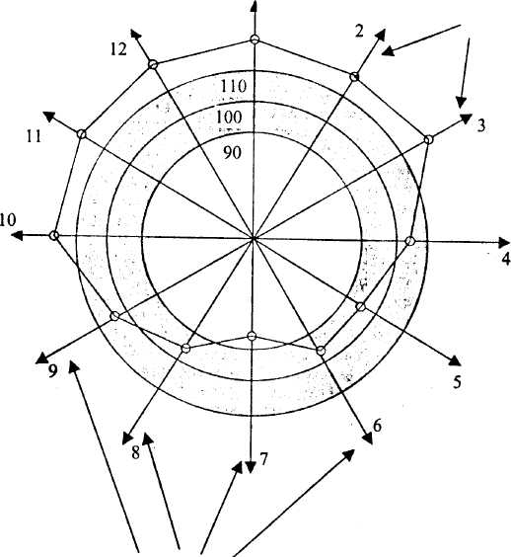
Пространственный интеллект 1
Математический интеллект 2, 3
Формирование абстрактных понятий 4
Невербальная креативность 5
Вербальный интеллект 6, 7, 8, 9
Вербальная креативность 10
Кратковременная память 11
Интеллектуальная лабильность 12

На основе данной модели осуществляются следующие действия по проектированию учебного процесса:
• прогнозирование уровня учебных достижений;
• определение причин учебных затруднений и разработка корректирующих упражнений на основе полученных данных;
• адаптация содержания обучения к познавательным возможностям учащихся;
• определение скорости усвоения учебной информации и продолжительности обучения;
• выбор адекватных методов, форм, средств и приёмов обучения (совместно с данными мониторинга общеучебных, межпредметных и предметных знаний и умений);
• уровень детализации при предъявлении новой информации;
• возможность выполнения креативных заданий.
Исследование общеучебных умений.
Мониторинг общеучебных умений включает диагностику следующих групп умений, необходимых для адекватного восприятия и переработки учебной информации:
• восприятие и переработка информации, заданной в письменной форме:
• составление плана письменного текста;
• представление связей между понятиями в виде граф-схемы;
• представление связей между понятиями в виде семантической сети;
• выделение в тексте исходных суждений и логических умозаключений;
• проверка истинности исходных суждений;
• обнаружение в тексте необоснованных суждений и ошибочных или недостающих умозаключений;
• обнаружение в тексте оценочных суждений;
• письменное и устное изложение письменного текста;
• составление тезисов изученного письменного текста;
• написание конспекта изученного текста;
• подготовка реферата по заданной теме;
• восприятие и переработка информации, заданной в устной форме:
- конспектирование устной речи;
- комментирование устного выступления;
- постановка уточняющих и дополнительных вопросов к устному выступлению;
- участие в дискуссии;
• поисковые умения:
- поиск информации в словарях и справочной литературе;
- поиск информации в средствах массовой информации;
- поиск информации в Интернете;
• перекодирование информации: умение трансформировать информацию, заданную в одной форме, в другие возможные формы представления (см. рис. 2);
рис.2

образная знаковая
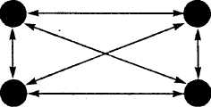
символическая вербальная

Исследование межпредметных знаний и умений
Владение декларативными знаниями на уровне воспроизведения (явления, факты, величины, понятия, законы, модели, теории).
Владение процедурными знаниями на уровне воспроизведения (операции, действия, методы).
Владение процедурными знаниями на уровне применения (операции, действия, методы).
Исследование предметных знаний и умений
Владение декларативными знаниями на уровне воспроизведения (явления, факты, величины, понятия, законы, модели, теории).
Владение процедурными знаниями на уровне воспроизведения (операции, действия, методы).
Владение процедурными знаниями на уровне применения (операции, действия, методы).
На основе данных, полученных с помощью перечисленных выше видов мониторинга, определяются уровни познавательной и общеучебной готовностей школьника к усвоению новой информации. По каждому из этих параметров выделяются три уровня.

Уровни познавательной готовности:
- низкий (коэффициент интеллекта ниже нормы, низкий уровень интеллектуальной лабильности, не умеет обнаруживать основные виды связей между понятиями, классифицировать их по различным основаниям, отделять существенные признаки понятий от несущественных, не способен к логическим умозаключениям, применяет стратегии сканирования при формировании понятий);
- средний (коэффициент интеллекта в норме, средний уровень интеллектуальной лабильности, в решении заданий на диагностику вербального интеллекта не стабилен, некоторые виды заданий выполняет лучше, чем другие, допускает ошибки в логических умозаключениях, прибегает к разным стратегиям при формировании понятий);
- высокий (коэффициент интеллекта выше среднего, средний или высокий уровень интеллектуальной лабильности, в решении задач на диагностику вербального интеллекта стабилен, допускает незначительное количество ошибок в логических умозаключениях, использует в основном стратегии сосредоточения при формировании понятий).

Уровни учебной готовности
(под учебной готовностью понимается владение учеником общеучебными умениями)
- низкий (практически не владеет данными умениями, требуется специальное обучение с показом правильных способов выполнения действий, непрерывным контролем и коррекцией выполнения);
- средний (может выполнять действия, входящие в состав умений, с помощью учителя);
- высокий (ученик владеет умениями и может самостоятельно выполнять действия, из которых состоят умения).
Однако, для выбора адекватных познавательному состоянию учащегося методов, форм, средств и приёмов обучения необходимо дополнительно провести анализ содержания обучения, представленного в учебных текстах, доступных учащемуся (учебники, хрестоматии, литературные и научные произведения, энциклопедии, справочники, компакт-диски, видеофильмы, Интернет и т.д.). На основании анализа источников информации в когнитивной технологии выделяются три уровня качества учебных материалов:

- низкий (отсутствует обоснование исходных суждений, выводы излагаются без доказательств, при изложении материала не учитываются когнитивные возможности учеников, не выделяется когнитивная информация, предназначенная для интеллектуального развития учащихся; такой текст учащиеся могут только выучить, не понимая его содержания);
- средний (в тексте присутствуют некоторые из необходимых элементов, как правило, он соответствует когнитивным возможностям среднего ученика, но в нём отсутствует информация, предназначенная для формирования способов мышления в изучаемой предметной области, не выделяются в явном виде новые виды связей и отношений между понятиями);
- высокий (в содержании выделены исходные суждения и приведено их обоснование, выводы из исходных суждений получены с помощью логических умозаключений; текст соответствует когнитивным возможностям среднего ученика и в него введены вопросы для диагностики понимания с гиперссылками для коррекции усвоения при получении ошибочных ответов; новые виды связей и отношений между понятиями, новые продукции выделяются в явном виде для специального изучения учащимися; в тексте даны различные формы кодирования одной и той же информации, представлены граф-схемы или семантические сети, связывающие новые понятия с ранее изученными).

На основе выделенных параметров с учётом трёх значений каждого из них можно построить трёхмерную матрицу, изображённую на рисунке 3. По вертикальной оси откладываются три уровня учебной готовности, по одной из горизонтальных осей, направленной вправо, отложены три уровня когнитивной готовности. Наконец, по второй горизонтальной оси откладываются три уровня качества учебных материалов. В результате получается куб, содержащий 27 ячеек, каждая из которых отвечает определённой комбинации уровней качества учебных материалов (содержания), познавательной и учебной готовностей учащегося. В когнитивной технологии эта модель уровней данных параметров получила название пространственной модели СКУ (аббревиатура от слов «содержание», «когнитивная», «учебная»).

На основе данных мониторинга и анализа качества учебных материалов можно найти место каждого ученика в построенном пространстве СКУ. Определив координаты ученика, можно выбрать адекватные формы и методы работы при изучении новой информации.

Рис.3

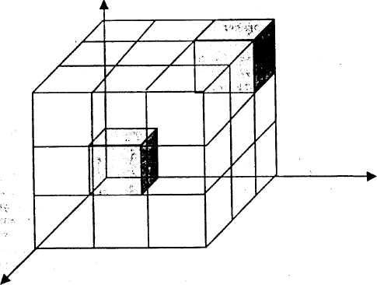

Например, пусть ученик находится в ячейке с координатами (1,1,1): он обладает низкими интеллектуальными возможностями при низком уровне формирования общеучебных умений. Качество учебных материалов, которыми располагает учитель, также низки. Очевидно, что в этой области пространства СКУ самостоятельное изучение учеником имеющихся учебных материалов не имеет смысла. Столь же очевидно, что ученик не сможет воспринимать объяснительно-иллюстративную лекцию или проблемное изложение материала. Так как такой ученик не может самостоятельно совершать продукции, необходимые для восприятия новой информации, то он нуждается в пошаговом управлении его познавательной деятельностью:
• с помощью учителя;
• с помощью другого ученика, владеющего общеучебными и познавательными средствами, необходимыми для понимания новой информации;
Качество доступных учебных материалов (низкое, среднее, высокое)
Уровень познавательной готовности (низкий, средний, высокий)
• с применением программированного обучения.
Первое предложение об индивидуальном взаимодействии учителя и ученика в условиях класса реализовать невозможно. Реализация второго предложения может принести пользу обучаемому ученику, если обучающий сможет перевести изучаемое содержание на язык понятий и связей между ними, понятный обучаемому, т. е. работать в зоне его актуального развития. Это возможно только в том случае, если обучающий ученик может самостоятельно разобраться в содержании обучения, но по условию качественные учебные материалы отсутствуют. Кроме этого, не совсем ясны и прогнозируемые результаты такого «обучающего изучения содержания» для ученика, играющего роль помощника. Таким образом, адекватной формой изучения нового материала в области пространства СКУ с координатами (1,1,1) является программированное обучение. Другими словами, реализовать успешное обучение ученика в зоне (1,1,1) без выхода за пределы этой зоны путём создания качественных учебных материалов для программированного обучения невозможно. В качестве второго примера на рисунке 3 указана область пространства СКУ с координатами (1, 3, 3), соответствующая ученику с высокой познавательной и учебной готовностью при низком качестве учебных материалов. Ученик с таким уровнем развития вполне подготовлен к самообучению, но в данном случае его возможность ограничивается качеством учебной литературы. Так как учебные материалы не содержат информации, необходимой для развития способов мышления в данной предметной области, то самостоятельное изучение приведёт лишь к накоплению некоторых фактических сведений без обнаружения специфических способов деятельности и приёмов мышления, которые применяются на данном содержании. Поэтому адекватными формами изучения новой информации являются лекция или эвристическая беседа. Лекция выбирается в том случае, если учебный материал содержит принципиально новые для учащихся методы познания или новые специфические связи между понятиями. Если же учебный материал развивается на основе уже известных методов и связей между понятиями, то более целесообразным будет использование беседы как более активной формы работы с непрерывной обратной связью. Для области пространства СКУ с координатами (2, 3, 3) с учебными материалами среднего качества можно перейти к частично-поисковому методу при изучении новой информации для тех фрагментов содержания, которые ученик может понять самостоятельно в ходе изучения различных источников.

2 Применение нетрадиционной диагностики при организации итогового повторения геометрии в девятом классе

Работа в школе для многих учителей усложняется тем, что создатели образовательных стандартов не учитывают, что учителя, работающие в гимназических классах и классах, где большинство детей испытывает трудности в обучении, поставлены в неравные условия. Поэтому необходимо организовать учебную деятельность таким образом, чтобы она стала эффективной, учитывающей индивидуальные различия школьников. Большую роль в этом играет использование рациональных способов и методов умственной деятельности. Можно повысить эффективность образовательного процесса путём адаптации образовательного процесса к познавательным возможностям ученика. Для определения познавательных возможностей создана система средств диагностики.
Такая система средств диагностики включает:
«диагностику базовых интеллектуальных операций с помощью стандартных психологических инструментов;
диагностику усвоения предметного содержания на основе традиционных средств контроля;
диагностику эффективности применения базовых интеллектуальных операций на предметном содержании»
Диагностирование учащихся с целью определения уровня и структуры интеллекта можно проводить с привлечением школьного психолога. Если эта возможность отсутствует, то учитель справится с этой задачей, так как тесты снабжены подробными инструкциями. Для школьного мониторинга оптимально использование теста Р. Амтхауэра.
Традиционные средства контроля, такие как контрольные работы, тесты, и т.п., проверяют только степень усвоения определённой темой или курсом. Если рассматривать вопрос о диагностике усвоения предметного содержания на основе традиционных средств контроля, то освещение достоинств или недостатков современных средств контроля – задача серьёзного исследования, поэтому ограничусь следующим замечанием: право выбора того или иного средства должно быть у учителя.
Остановимся на вопросе диагностики эффективности применения базовых интеллектуальных операций на предметном содержании.
Диагностика интеллектуальной сферы даёт информацию о познавательных особенностях, не связанных прямо с учебной деятельностью по изучению определённой предметной информации. Традиционные средства контроля дают информацию о том, какого уровня изучения на данном этапе достиг ученик. Здесь учитель имеет выбор в использовании средств контроля, но ни одно из них не объясняет, почему одни ученики достигают только базового уровня, другие поднимаются выше базового, а часть учащихся не может справиться с простейшими заданиями. Остаётся далее полагаться на опыт и интуицию. Но для приобретения опыта нужно время, а интуиция субъективна. Следовательно, нет информации о проблемах в усвоении предметного содержания учениками, нет информации о способностях и возможностях детей.
«Ученик понимает новый материал, если в его сознании известные и новые предметы мышления могут быть соединены с помощью известных ученику видов связей. Отсюда следует, что ситуация непонимания возникает в том случае, когда ученик либо не знает тех значений исходных понятий, которые необходимы для формирования нового знания, либо ему не известны те способы связи между понятиями, которые используются в изучаемой предметной области». Возникает необходимость в диагностировании понятийного мышления в конкретной предметной области, умения устанавливать необходимые связи в данной предметной области. Проблема состоит в том, что такие средства диагностики либо отсутствуют, либо существуют вне всякой системы.
Изучением базовых интеллектуальных операций занимается психология. Практическая психология использует методики для изучения таких операций, как анализ, синтез, абстрагирование, обобщение, конкретизация, сравнение, классификация. При отсутствии умения использовать данные операции, невозможно достичь прочных знаний при изучении математики. Можно сделать вывод о том, что применение только традиционных средств контроля недостаточно. Приведу методы диагностирования на базе курса геометрии. Данные упражнения мною использовались при проведении итогового повторения курса геометрии в девятом классе.

1. Упражнения для определения развитие умения устанавливать взаимосвязи.
1.1. Методика «Вставьте пропущенное слово».
Этот приём основан на известной психологической методике исследования трудности текста, отражающей уровень понимания прочитанного.
В тексте, содержащем фрагмент полного изложения учебного материала, слово или словосочетание заменяется прочерком или многоточием. Ученик должен вставить пропущенное слово или его синоним. Данное задание может служить надёжным индикатором понимания учеником учебного материала. Диагностика занимает 3-5 минут, работы учащихся проверяются очень быстро. Ученикам предлагается без предварительного повторения вставить пропущенные слова или их синонимы в предложения, являющиеся определениями, аксиомами, признаками и т. п.
Проведённый эксперимент показал, что ученики, не понимающие текст, или при прохождении данной темы «вызубривающие» заданную теорию, не могут правильно заполнить пропуски. Приведу пример задания данного типа по геометрии для учащихся девятого класса, предназначенное для контроля понимания учебного материала по теме «Параллельность». Ученики, предварительно, повторили теорию, которая была изучена в курсе седьмого класса. Данный вид повторения использовался в самостоятельной домашней работе. Они были информированы о том, что проверка будет в форме письменной работы.

Две прямые на плоскости называются параллельными, если они …

Через точку, не лежащую на данной прямой, проходит только одна
прямая …

Два отрезка называются параллельными, если …

Если прямая пересекает одну из двух параллельных прямых, то она …
Если при пересечении двух прямых … накрест лежащие углы равны, то …

Если две прямые параллельны третьей прямой, то …

Если две параллельные прямые пересечены … , то соответственные углы …

1.2. Методика «Расположите в нужном порядке».

Данная методика в определённой степени является разновидностью предыдущей. Ученикам предлагается составить из словосочетаний предложение. Исходное предложение было разбито на словосочетания, которые были переставлены в другом порядке. Ученик должен восстановить порядок. Подобные задания можно формулировать только на том содержании, которое является логически упорядоченным. Исследования показали, что трудность подобных задач зависит от длины текста, поэтому эти задания могут использоваться не только для контроля уровня понимания, но и для формирования умений по упорядочиванию информации. Приведу пример задания данного типа по теме «Свойства прямых и точек». Данные задания имеют разный уровень сложности.

- Репродуктивный уровень: Было сообщено и отработано.

и притом только одну | через любые две точки
можно провести | прямую

Ответ: Через любые две точки можно провести прямую, и притом только одну.

- Творческий уровень: Построение нового предложения, отражающего свойство.

имеют общую точку | если две прямые | что эти прямые
то говорят | пересекаются

Ответ: Если две прямые имеют общую точку, то говорят, что эти прямые пересекаются.

- Творческий уровень: Построение нового предложения, отражающего свойство.

либо имеют | две прямые | только одну
либо не имеют | общую точку | общих точек

Ответ: Две прямые либо имеют только одну общую точку, либо не имеют общих точек.
2. Упражнение для определения умения устанавливать логические связи (отношения) между предметами или явлениями.
Методика «Установи аналогию».
Отношение задаётся исходной парой понятий, в ответ нужно среди предложенных пяти понятий найти такое, которое образует такое же отношение к третьему понятию, указанному в правой части задания. Данная методика рассматривается как один из наиболее информативных способов изучения связей и отношений между понятиями, доступных ученику. Задания подобного вида не допускают однозначной интерпретации результатов их выполнения. По предварительной договорённости ещё в начале изучения предмета задачей учащегося является нахождение наибольшего количества пар и обоснований к ним.
Требуется из слов, помещённых в «числителе» и «знаменателе» «учебной пропорции» составить пару, состоящую в тех же отношениях, что показаны в примере слева.
луч | = | прямая
отрезок | = | точка, квадрат, луч, угол, плоскость

Ответ: Отрезок - часть луча. Луч – часть прямой.
Возможные ответы: Точка – часть прямой.

круг | = | окружность
сектор | = | шар, отрезок, куб, дуга, хорда

Ответ: Сектор – часть круга. Дуга – часть окружности.

градус | = | радиан
дуга | = | луч, угол, ломаная, сектор, диагональ

Ответ: Величину дуги можно представить в градусах. Величину угла можно выразить в радианах.
Возможные ответы: Величину сектора можно выразить в радианах.

круг | = | угол
центр | = | вершина, точка, биссектриса, отрезок, высота

Ответ: Центр круга всегда лежит внутри круга. Биссектриса всегда лежит внутри угла.
Возможные ответы: Точка лежит внутри угла. Отрезок лежит внутри угла.
Если ученики находят много зависимостей, то это является показателем развития творческого мышления.

3. Упражнение для определения умения устанавливать абстрактные связи.
Методика «Установи характер взаимосвязи».
Методика позволяет исследовать понимание испытуемыми связей между понятиями. Цель данного вида диагностики – выяснить, в какой мере испытуемым доступно понимание абстрагированных связей между отдельными понятиями, а также распространение этого понимания на другие конкретные примеры. Ученикам предлагаются пары слов, где между понятиями существует различный вид связи: противоположные понятия, количественное отличие, причинно-следственная связь и т. п. Задача ученика состоит в определении характера взаимосвязи слов.

величина тупого угла | - | величина острого угла
Ответ: количественное отличие величины

параллельные прямые | - | равные накрест лежащие углы
Ответ: причинно-следственная связь

круг | - | сектор, данного круга
Ответ: количественное отличие величины

треугольник | - | шестиугольник, вписанные в данную окружность
Ответ: количественное отличие величины

равнобедренный треугольник | - | равные углы при основании
Ответ: причинно-следственная связь

квадрат | - | прямоугольник с равными сторонами
Ответ: смысловое тождество

ромб | - | параллелограмм с равными сторонами
Ответ: смысловое тождество

4. Упражнение для определения степени развития ассоциативного мышления.

Методика «Найди недостающее звено».

Методика даёт информацию о том, как развито образное мышление на уровне семантического смысла слова. Данное упражнение можно использовать во время устной работы.
Учитель предлагает два геометрических понятия, а ученики вслух описывают образ, соединяющий первое понятие со вторым. Например: Параллельные прямые – секущая. ( Предложенный учениками вариант – признаки параллельности.) Возможно появление других вариантов, например, количество точек пересечения и т. п. Интерес представляют примеры с прямоугольным треугольником, например: прямоугольный треугольник – угол в 30 градусов. Ассоциация – катет, лежащий против данного угла равен половине гипотенузы. Или, любая тригонометрическая функция. Приведу ещё пример: высота – медиана. Ассоциация – равнобедренный треугольник, или биссектриса, или вершина треугольника. Обсуждение всех возможных вариантов является не только элементом диагностики, но и одной из форм усвоения знаний на продуктивном и даже творческом уровне.
5. Упражнения на определение развития умения анализировать.

5.1. Методика «Исключение лишнего».
Ученикам предлагается прочитать слова каждого ряда, определить «лишнее» слово и найти, что объединяет оставшиеся слова. Для того чтобы не появлялись совсем абсурдные варианты, задаётся тема.

Многоугольник | Треугольник | Четырёхугольник | Трапеция
треугольник | вершина | ромб | угол
диагональ | биссектриса | параллелограмм | хорда
угол | многоугольник | треугольник | основание
радиус | сторона | трапеция | трапеция
сторона | диагональ | квадрат | средняя линия

Окружность | Центральный угол
диаметр | радиан
радиус | метр
хорда | градус
медиана | минута
окружность | секунда

5.2. Методика «Сравнение объектов».
Ученику предлагается сравнить два объекта, то есть указать черты их сходства и различия. Выполняющие задание должны найти, возможно, большее количество таких черт.

Объекты для сравнения
параллелограмм | трапеция
окружность | круг
прямая | плоскость
медиана | серединный перпендикуляр

6. Упражнение на определение развития умения обобщать.
6.1. Методика «Найди общий признак».

Ученикам предлагаются пары слов. Нужно назвать общий признак данных пар слов:

треугольник – четырёхугольник, трапеция – параллелограмм, радиан – градус, сектор – сегмент, отрезок – луч, синус – косинус, абсцисса - ордината, дуга – полуокружность, гипотенуза – катет, симметрия – поворот, ромб – прямоугольник.

7. Упражнения на определение гибкости мышления.
7.1. Методика «Закончи построение».
Данная методика заключается в выполнении геометрического построения, где все дополнительные построения выполняются мысленно. На бумаге выполняется результат мысленных операций.
Представьте себе равносторонний треугольник, каждая сторона которого равна 6 м. Продолжите мысленно основание треугольника влево на 6 м. Параллельно ему через вершину треугольника проведите влево такой же отрезок. Соедините концы параллельных линий прямой. Какая фигура получилась в результате? (В результате построения получается трапеция.) Данная методика, как элемент диагностики, даёт представление о сохранении геометрических форм в памяти.

7.2. Методика «Составь предложения».
Задаётся пара, или несколько слов, из которых нужно составить предложение по указанной теме. В каждое предложение должны входить оба слова. Слова могут употребляться во множественном числе, в любом падеже.
Тема | Слова
Аксиомы планиметрии | Точка Прямая
Полученные предложения
Каждой прямой принадлежат по крайней мере две точки.
Из трёх точек прямой одна и только одна лежит между двумя другими.

7.3. Методика «Коллективный рассказ».
Данная методика используется во время устной работы. При преподавании геометрии удобно использовать данную методику при проверке усвоения доказательства теорем. Один ученик начинает доказывать теорему. По сигналу учителя далее продолжает второй ученик, потом его сменяет следующий, и так, пока последний не закончит доказательство.

7.4. Методика «Реши разными способами».
Эффективность данной методики отмечает К.В. Восканян в статье «Разные способы решения геометрических задач как средство развития мышления школьников». «Каждый способ решения задачи осуществляется при сочетании разных геометрических понятий, в результате чего мыслительный процесс приобретает новое качество и становится подлинно теоретическим».
Учащимся предлагается решить одну геометрическую задачу разными способами. Данную методику целесообразно предлагать сначала при решении задач домашней работы. Решение задачи разными способами вызывает у школьников особые затруднения, с которыми мне приходилось сталкиваться в процессе преподавания.

Перечисленные упражнения могут быть также использованы для развития базовых интеллектуальных операций в определённой предметной области. «Дети, безусловно, различаются по своим стартовым интеллектуальным возможностям. И есть все основания полагать, что в нынешних непростых социально-культурных и экономических условиях эти различия будут только возрастать. Все дети разные, но они равны с точки зрения своего права на полноценное интеллектуальное развитие в условиях качественного школьного образования».
Итог проведённой работы можно квалифицировать следующим образом:
- Результаты интеллектуальной диагностики с использованием теста Р. Кэттела показали, что у 100 процентов учащихся наблюдается низкое развитие познавательных способностей в невербальной сфере. Уровень IQ изменяется от 60 до 80. Учащиеся с более высоким коэффициентом имеют стабильные знания по геометрии. Учащиеся с низким коэффициентом имели постоянные проблемы в процессе освоения курса геометрии.
- При проведении предметной диагностики учащиеся успешно выполняли задания, когда нужно было воспользоваться изученным ранее алгоритмом. Здесь успешными были практически все ученики. Нестандартные задания учащиеся, имеющие коэффициент не ниже 70, выполняли более-менее успешно. Учащиеся с коэффициентом ниже 70 к данным заданиям не приступали или выполняли их «методом угадывания».
- После проведения коррекционных мероприятий интеллектуально более развитые учащиеся старались выполнять нестандартные задания осмысленно и с большим интересом. Интеллектуально менее развитые учащиеся старались приступать к каждому заданию, но результаты успешными назвать было нельзя.
Что дала мне полученная информация?
- Обучая школьников геометрии, не зная их интеллектуального потенциала, учитель требует от ученика тех показателей, которые может дать только небольшая часть обучающихся. Вместо того чтобы помогать слабым ученикам постепенно развиваться, учитель начинает их «натаскивать», чтобы их знания соответствовали базовому уровню. Такие знания не будут долго хранится в памяти, не будут прочными, так как логические навыки не сформированы. Более развитые учащиеся достигнут базового уровня, но потеряют интерес к предмету, если их успехи или неудачи учитель потеряет из виду.
  - При проведении предметной диагностики с использованием нестандартных заданий и при использовании таких заданий на уроках можно повысить не только уровень знаний конкретного предмета, но и развить интерес даже у слабых учеников. Система преподавания, использующая заучивание без понимания, отторгается современными детьми.
  - Для развития интеллекта с целью более эффективного освоения предметов естественнонаучного цикла можно использовать методики развития интеллекта, используемые в психологии, наполняя задания конкретным предметным содержанием.
В настоящее время учащиеся девятых классов перешли в одиннадцатый класс. Я продолжаю использовать психологические методики при диагностики знаний по стереометрии. На уроках школьники работают с интересом, проявляют большую самостоятельность, меньше учебного времени уходит на повторение ранее изученного.

3 Преподавание алгебры в 8 классе с применением нетрадиционной диагностики

Рассмотрим, как можно использовать систему нетрадиционной диагностики в процессе преподавания алгебры.
1. Проверка базовых характеристик интеллекта проводилась школьным психологом с использованием теста Амтхауэра.
2. Проверка общеучебных знаний проводилась с целью проверки умения учеников работать с информацией, заданной в письменной форме.
3. Проверка межпредметных знаний проводилась с целью установления знаний по геометрии, необходимых для решения текстовых задач по алгебре.
4. Уровень предметных знаний проверялся с помощью тестов.

Урок №1
На данном уроке проводится тестирование уровня развития интеллекта с помощью психологического инструментария.

Урок №2
Целью урока является исследование уровня усвоения основных понятий курса алгебры 7-го класса. Здесь может использоваться методика «Исключение лишнего» (задание № 1). Для проверки умений и навыков могут быть использованы итоговые контрольные работы или тесты за курс 7-го класса (задание №2). В целях повышения эффективности использования времени урока на выполнение задания №1 предлагается 10 минут. Оставшиеся 35 минут используются для проведения контрольной работы. (Здесь тесты могут дать искажённую информацию). Контрольные работы в дидактических материалах рассчитаны, как правило, на 45 минут, поэтому количество заданий необходимо сократить.

Задание №1
Исключите лишнее понятие.

корень, решение, одночлен, уравнение, равносильность (одночлен)
график, степень, таблица, аргумент, функция (степень)
многочлен, степень, одночлен, система, коэффициент (система)
подстановка, решение, система, погрешность, сложение (погрешность)
выражение, тождество, задача, значение, преобразование (задача)

Задание №2

1 вариант 2 вариант
1. Упростите выражения:
а) $4×Х^{4}×$ (-2X${}^{2}$)${}^{3}$ а) $5X^{2}×$ (-3X${}^{3}$)${}^{2}$
б)(3X-1)(3X+1)+(3X+1)${}^{2}$ б) (2X-1)${}^{2}$+(2X+1)(2X-1)
2. Разложите на множители:
а) 25а-ав² а) в²с-9с
б)3а²-6а+3 б) 2а²+12а+18
3. Решите уравнение:
(Х-4)/2+3Х=5 (Х+2)/3-4Х=8
4. Постройте график функции:
У=2Х-3 У=3Х-5

Если класс имеет низкий интеллектуальный потенциал, то задание №2 даётся в вышеприведённой форме.
Если класс имеет средний интеллектуальный потенциал, то предлагая данное задание можно использовать специальный приём. Задания нумеруются, но не формулируются. Дети должны понять, что они могут сделать с предложенным заданием. Это очень информативная методика.

На данном этапе обучения, после проведённой интеллектуальной диагностики и диагностики предметного уровня, учитель планирует уроки следующим образом: урок уровня «А» - базовый уровень, и урок уровня «В» - продвинутый уровень. Это варианты одного и того же урока, различающиеся своим наполнением.

Урок №3 (А)
Тема урока: «Рациональные выражения».
1. Подробный разбор заданий урока №2.

Рациональные выражения.

Рациональные выражения
Целые выражения
Дробные выражения
Состав. Состоят из чисел и переменных

Используемые
действия сложение, вычитание, сложение, вычитание,

умножение, деление на умножение, деление на
число ( кроме 0). число (кроме 0) и
переменную
Смысл не ограничены ограничены

Примеры 7а²в $\frac{Х+У}{−3}$ 7а²в -$\frac{в}{2а}$ $\frac{Х+У}{Х^{2}}−−$

(Х-У)(Х²+У²) (Х-У):(Х²+У²)

Найдём значение выражения $\frac{5}{а}$.

Значения переменной | Значение выражения
1 | 5
-1 | -5
0 | ?

Вспомним о том, что на ноль делить нельзя! Из этого следует, что данное выражение при а=0 смысла не имеет. При всех остальных значениях, а выражение имеет смысл.
Появилась необходимость введения нового термина – допустимых значений переменных.
Значения переменных, при которых выражение имеет смысл, называют допустимыми значениями переменных.
Данное определение мы будем использовать при работе с дробными выражениями.
рациональная дробь = $\frac{\text{многочлен}}{\text{многочлен}}$

Допустимые значения переменных – значения переменных, при которых не обращается в нуль знаменатель.

Примеры: $\frac{3+n}{m+n^{2}}$ $\frac{3}{m+n^{2}}$ $\frac{3+n}{\text{10}}$

Далее следует выполнение упражнений: №2, 6, 12.

В конце урока имеет смысл провести самостоятельную работу.

1 вариант 2 вариант
№1 - выписать целые выражения №1 – выписать дробные выражения
№4 а, в. №4 б, г.
№13 а, в, д. №13 б, г, е.
Домашнее задание: №3, 10, 11, 20 а, б, д, е, 22. Теорию повторить, используя конспект урока.

Урок №3 (В)

Тема урока: «Рациональные выражения».
Анализ успешности выполнения заданий предыдущего урока.
Среди приведённых примеров есть одночлены и многочлены. Какие выражения вы отнесёте к одночленам, какие к многочленам. Объясните.

2ав³ а-св -6 (3-mn)² 56mnf⁴ -56a+n $\frac{m+n}{\text{51}}$ $\text{57}\text{mnacmm}$ $\sqrt{4\text{mn}}$ ((ab)²)
Приведите свои примеры.

На доске написаны выражения, которые можно классифицировать как целые рациональные выражения и дробные рациональные выражения. Как вы их разделите и на каком основании?

7а²в $\frac{Х+У}{−3}$ 7а²в -$\frac{в}{2а}$ $\frac{Х+У}{Х^{2}}−−$
(Х-У)(Х²+У²) (Х-У):(Х²+У²)
Далее, в процессе обсуждения даётся определение целых и дробных рациональных выражений.
Что общего у целых и дробных выражений? Что их отличает? Всегда ли имеют смысл?
Далее вводится определение допустимых значений переменных, и разбираются примеры.
После разобранных примеров приводятся несколько дробей, дробных выражений, где ученикам предлагается выбрать рациональные дроби.

$\frac{2}{6}$ $\frac{m+n}{n}$ $\frac{\text{ab}}{a+d}$ $\frac{\text{mn}+a}{5}$
Далее даётся определение рациональной дроби.

После этого следует выполнение упражнений: №1, 3, 11, 15.
В конце урока предлагается самостоятельная работа по вариантам, где используются № 2, 5, 12, 16. Часть заданий из каждого номера предлагается первому варианту, другая часть остаётся для второго варианта.
Домашнее задание: № 17, 18, 19, 20, 21. Повторить теорию, прочитав п.1 учебника.

Урок № 4 (А)

Тема урока: «Основное свойство дроби. Сокращение дробей».
Краткий анализ самостоятельной работы.
Ответить на вопросы учеников, возникшие при выполнении домашнего задания.
Учитель диктует высказывания по вариантам. Ученики сортируют высказывания на истинные и ложные.
1 вариант
1. Если числитель и знаменатель дроби умножить на одно и то же натуральное число, то значение дроби не изменится.
(ист.)
2. Для любых значений переменных m, n, k верно равенство $\frac{\text{mn}}{\text{kn}}$=$\frac{m}{k}$
(ложн.)
3. Любую дробь можно сократить.
(ложн.)
2 вариант
1.Данное равенство $\frac{а}{в}$=$\frac{\text{ас}}{\text{вс}}$ является верным при любых значениях переменных.
(ложн.)
2.Тождеством называется равенство, верное при любых значениях переменных.
(ист.)
3. Любую дробь можно привести к другому ненулевому знаменателю.
(ист.)
Далее следует обсуждение, выполненной работы. Школьники предварительно обмениваются вариантами. После обсуждения учитель подводит учеников к основному свойству дроби, предварительно дав определение тождества, тождественно равных выражений, тождественных преобразований выражений.
Очень важно обратить внимание на перекодирование информации. Основное свойство дроби – правило. Основное свойство дроби – тождество. Основное свойство дроби – арифметический и алгебраический примеры.
Если числитель и знаменатель дроби умножить на одно и то же отличное от нуля число, то значение дроби не изменится.
$\frac{а}{в}$=$\frac{\text{ас}}{\text{вс}}$ в, с – отличны от нуля

$\frac{2}{3}$=$\frac{2×4}{3×4}$ $\frac{7x}{8y}$=$\frac{7x×3z}{8y×3z}$ y, z, - отличны от нуля
Обратить внимание школьников, что числитель и знаменатель рациональной дроби в приведённых примерах - многочлен. Из этого следует изменение алгоритма приведения дробей к новому знаменателю, используемому с шестого класса.
Алгоритм сокращения рациональных дробей.
1.Проверить на сократимость исходную дробь. $\frac{7}{Υ}$
2. Найти общий множитель, отличный от нуля.
3. Сократить числитель и знаменатель на общий множитель.
Пример №1. Сократить дробь $\frac{\text{21}Υ}{3Υ^{2}}$
1. Числитель и знаменатель одночлены, коэффициенты которых сократимы, а буквенная часть содержит степени с одинаковым основанием.
2. Найдём общий множитель для числителя и знаменателя. $\frac{3×7×Υ}{3×Υ×Υ}$. Общим множителем является выражение 3У.
3. Сократим дробь и получим. $\frac{7}{Υ}$
$\frac{\text{21}Υ}{3Υ^{2}}$=$\frac{3×7×Υ}{3×Υ×Υ}$=$\frac{7}{Υ}$
Пример №2. Сократите дробь (а²-9) (ав+3в).
1.Числитель и знаменатель можно разложить на множители.
2.Разложим числитель и знаменатель на множители. (а-3)(а+3) (в(а+3)),
общим множителем является выражение (а+3).
3. Получим после сокращения дробь (а-3)в.
(а²-9) (ав+3в)= (а-3)(а+3) (в(а+3))= (а-3)в

Далее решим упражнения из учебника: № 23, 24 а,в,г,е; 25 а,в,д; 28 а,в; 29 а,в,д.
В конце урока следует предложить ученикам привести свои примеры рациональных дробей, которые можно сократить.
Домашнее задание: повторить определения по конспекту. № 26 а,в,д,ж; 28 б,г; 29 б,г,е

Урок № 4 (В)

Тема урока: «Основное свойство дроби. Сокращение дробей».
Опрос по домашнему заданию.
Основное свойство дроби. Сокращение дробей.
Сократите дроби: $\frac{7}{\text{21}}$; $\frac{\text{17}}{\text{51}}$; $\frac{\text{10}}{\text{15}}$; $\frac{\text{72}}{\text{64}}$.

Какое свойство нам позволяет выполнять названное действие? (Основное свойство дроби.)
Что стоит в числителе и знаменателе данных дробей? (Числа.)
Какая разница между дробями $\frac{7}{\text{21}}$ $\frac{7Х^{2}}{\text{21}Х}$? (2-я дробь рациональная).
Если Х=0, то имеет ли дробь смысл?
Можем ли мы эту дробь сократить? При любых значениях Х сократима рациональная дробь?
Сформулируем основное свойство дроби, используя математические знаки и переменные.
Для любых значений а, в, и с, где в и с отличны от нуля, верно равенство $\frac{а}{в}$=$\frac{\text{ас}}{\text{вс}}$.
Можно ли назвать данное равенство тождеством? Что мы называем тождеством?
После воспроизведённого определения «тождества», следует ввести новое определение тождества и тождественных преобразований выражений.
Далее разбираются примеры на сокращение дробей.
№ 23 а, № 24 а, № 29 а.
Алгоритм сокращения дробей ученики формулируют самостоятельно.
Упражнения для закрепления навыка сокращения дробей и домашней работы можно взять из учебника или из дидактических материалов.

Урок № 5 (А)

Тема урока: «Основное свойство дроби. Приведение дробей к заданному знаменателю».
1. Ответить на вопросы по домашнему заданию.
Разобрать подробно решение № 29.
2. Диктант с пропущенными словами.
Вариант 1
1. Буквенные выражения, содержащие действия сложение, вычитание, умножение, деление на число называются … (целыми выражениями).
2. Целые и дробные выражения называют … (рациональными выражениями).
3. Некоторые дробные выражение при некоторых значениях переменных … (могут не иметь смысла).
4. Тождеством называется равенство, верное при всех … (допустимых значениях, входящих в него переменных).

Вариант 2
1. Выражения, содержащие действия сложение, вычитание, умножение, деление на число и переменную называются … (дробными выражениями).
2. Дробь – числитель и знаменатель которой многочлены, называется … (рациональной дробью).
3. Целое выражение имеет смысл при … (любых значениях входящих в него переменных).
4. Свойство, которое можно выразить тождеством $\frac{а}{в}$=$\frac{\text{ас}}{\text{вс}}$, называется … (основным свойством дроби).
После диктанта, собрав у учеников выполненные работы, следует ещё раз прочитать диктант, заполняя пропуски в тексте с помощью учеников. Далее можно перейти к объяснению нового материала.
Приведение дробей к заданному знаменателю.
В начале объяснения следует предложить учащимся несколько дробей и предложить привести их к другим знаменателям. Выполняя данное задание, ученики вспоминают алгоритм приведения дробей к новому знаменателю, с которым они познакомились в шестом классе.
Алгоритм приведения дроби к новому знаменателю.
Чтобы привести дробь к новому знаменателю нужно:
1.Проверить наличие у исходного и нового знаменателя общих множителей.
2. Найти дополнительный множитель.
3. Умножить числитель и знаменатель на дополнительный множитель.
После этого следует привести к новому знаменателю рациональную дробь, чтобы ученики увидели аналогию при приведении к новому знаменателю обыкновенных и рациональных дробей.
Пример 1. Приведём дробь $\frac{2Х}{7У}$ к знаменателю 35У³.
Разложим на множители новый знаменатель: 35У³=7У5У²
Дополнительный множитель: 5У²
Приведём к новому знаменателю: $\frac{2Х}{7У}×\frac{5У^{2}}{5У^{2}}={\frac{\text{10}\text{ХУ}}{\text{35}У^{3}}}^{2}$
Пример 2. Приведём дробь $\frac{5}{\text{2У-Х}}$ к знаменателю Х-2У.
2У-Х= - (Х-2У)
Дополнительный множитель -1.
$\frac{5}{\text{2У-Х}}×\frac{\text{-1}}{\text{-1}}=\frac{\text{- 5}}{\text{- 2У}+\text{Х }}=_{\frac{5}{\text{Х-2У}}}$.
Обратить внимание учащихся на то, что в примере №2 можно только поменять знаки. Далее следует сформулировать правило: Если изменить знак числителя (или знак знаменателя) дроби и знак перед дробью, то получим выражение, тождественно равное данному.
Отработать алгоритм можно на упражнениях № 30 а,в,д; 32 а; 36, 37.
Домашнее задание: 33 а,в,д,ж; 38 а,б,в; 32 б.

Урок № 5 (Б)

1. Краткий опрос по домашней работе.
2. Упражнения для устной работы.
1) Сократите дробь:
а) $\frac{\text{16}Α^{2}}{4Α^{3}}$; б) $\frac{Α^{2}Β^{2}}{{\text{ΑΒ}}^{4}}$; в) $\frac{Μ^{5}}{Μ^{4}}$; г) $\frac{Α(Χ+2)}{Β(Χ+2)}$?

2) Укажите, при каких значениях переменной не имеет смысла выражение:
а) $\frac{2Χ}{Χ+2}$; б) $\frac{Β+4}{4+Β^{2}}$; в) $Χ^{2}+6Χ+9$; г) $\frac{Χ^{2}+1}{3+\left|Χ\right|}$.

3. Объяснение нового материала.

Приведение дробей к заданному знаменателю.

Приведите дроби $\frac{1}{6}$ $\frac{1}{\text{12}}$ $\frac{3}{4}$ $\frac{5}{9}$ $\frac{2}{3}$ $\frac{\text{11}}{\text{18}}$ к знаменателю 36.
Сформулируйте алгоритм, которым вы пользовались. Используйте алгоритм при решении примеров.
Пример 1. Приведём дробь $\frac{2Х}{7У}$ к знаменателю 35У³.
Разложим на множители новый знаменатель: 35У³=7У5У²
Дополнительный множитель: 5У²
Приведём к новому знаменателю: $\frac{2Х}{7У}×\frac{5У^{2}}{5У^{2}}={\frac{\text{10}\text{ХУ}}{\text{35}У^{3}}}^{2}$
Пример 2. Приведём дробь $\frac{5}{\text{2У-Х}}$ к знаменателю Х-2У.
2У-Х= - (Х-2У)
Дополнительный множитель -1.
$\frac{5}{\text{2У-Х}}×\frac{\text{-1}}{\text{-1}}=\frac{\text{- 5}}{\text{- 2У}+\text{Х }}=_{\frac{5}{\text{Х-2У}}}$.
4. Выполнение упражнений. № 30 а,в,д; 32 а; 36, 37.
5. Самостоятельная работа из дидактических материалов С- 1 варианты Б-1,2.

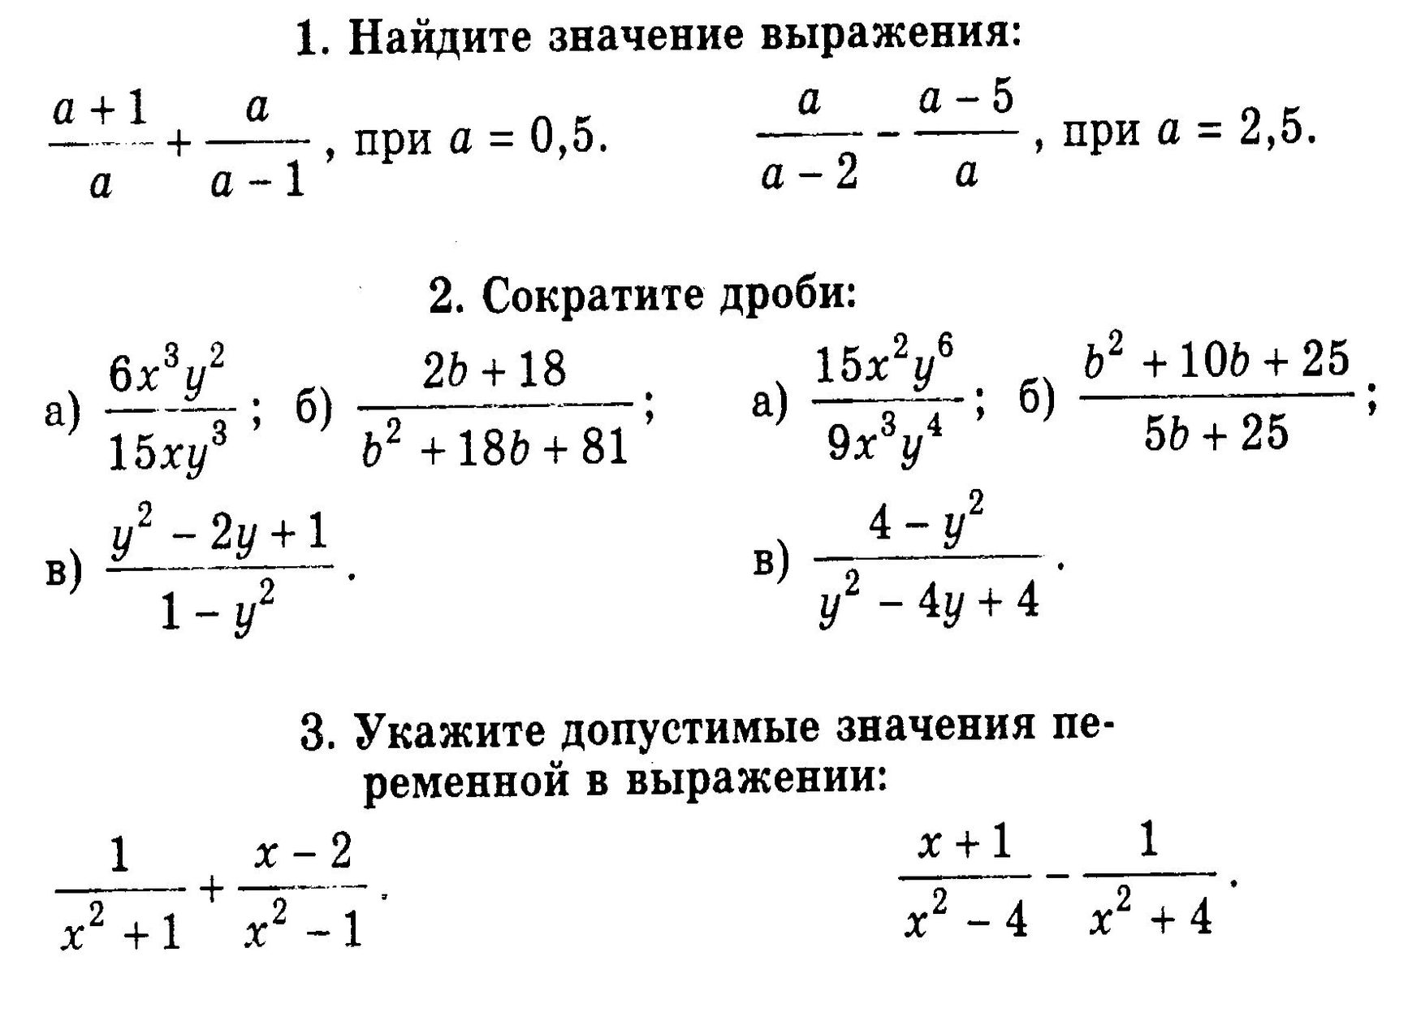

Домашнее задание: 33 а,в,д,ж; 38 а,б,в; 32 б.

Урок № 6 (А)

Урок комплексной проверки.
1. а) Ответить на вопросы по домашнему заданию.
б) анализ диктанта прошлого урока
Диагностика умения анализировать данные.
Вариант 1
1. Числитель и знаменатель дроби разложили на множители и сократили дробь. Восстановите последовательность действий.
$\frac{7(\text{ Р-5 })}{3(\text{5-Р })}$ = - $\frac{7}{3}$ = $\frac{\text{7Р-35 }}{\text{15-3Р }}$ = - $\frac{7(\text{5-Р})}{3(\text{5-Р})}$

Ответ: $\frac{\text{7Р-35 }}{\text{15-3Р }}$ = $\frac{7(\text{ Р-5 })}{3(\text{5-Р })}$ = - $\frac{7(\text{5-Р})}{3(\text{5-Р})}$ = - $\frac{7}{3}$

2. Исходную дробь привели к знаменателю 15Х²У² и получили дробь
$\frac{\text{40}Х}{\text{15}Х^{2}У^{2}}$ Приведите пример дроби, которую можно привести к такому знаменателю.
(В данном задании вариант ответа не однозначен, например $\frac{8}{3{\text{ХУ}}^{2}}$).
Вариант 2
1. Числитель и знаменатель дроби разложили на множители и сократили дробь. Восстановите последовательность действий.
- $\frac{3А(\text{ À-6 })}{{\text{8А}}^{2}×(\text{ À-6 })}$= $\frac{{\text{18-3À}}^{2} }{{\text{8À}}^{2}\text{-48À }}$ = - $\frac{3}{8}$ = $\frac{3А(\text{6-À })}{\text{8А}×(\text{ À-6 })}$

Ответ: $\frac{{\text{18-3À}}^{2} }{{\text{8À}}^{2}\text{-48À }}$ = $\frac{3А(\text{6-À })}{\text{8А}×(\text{ À-6 })}$ = - $\frac{3А(\text{ À-6 })}{{\text{8А}}^{2}×(\text{ À-6 })}$ = - $\frac{3}{8}$

2. Исходную дробь привели к знаменателю 35А³С³ и получили дробь
$\frac{5{\text{АВС}}^{2}}{\text{35}А^{3}С^{3}}$ Приведите пример дроби, которую можно привести к такому знаменателю.
(В данном задании вариант ответа не однозначен, например $\frac{В}{7А^{2}С}$).
Дальнейшая работа на уроке предполагает решение № 42 а,б; № 44 а,г; № 43 (3 и 4).
Время на данную работу 10 минут.
В конце урока выполняется самостоятельная работа по дидактическим материалам. Варианты А1, А2.

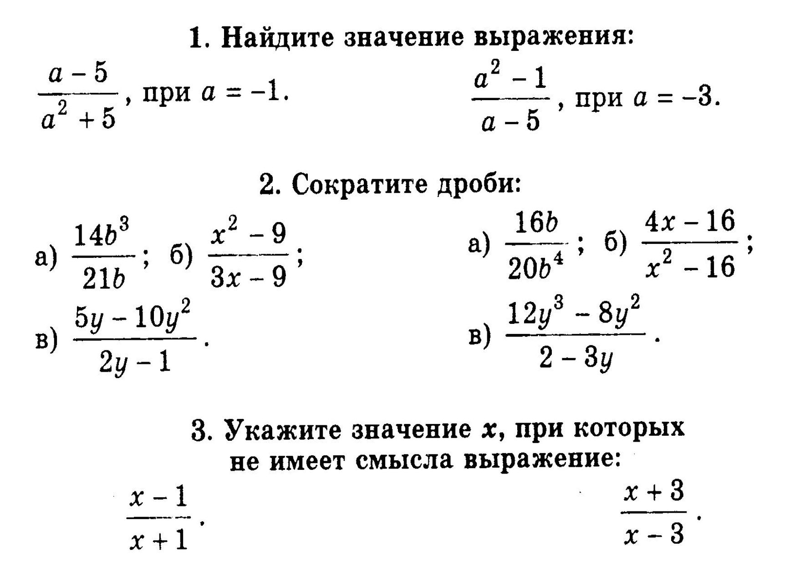

Домашнее задание: № 39 а,в,д № 40 в № 42 в, №44 б,в.

Урок № 6 (В)

Урок комплексной проверки.

1. Проверка домашней работы.
2. Краткий анализ самостоятельной работы.
3. Устная работа.
4. Далее следует решение упражнений из учебника: №39 б,г; №40 а,б; №42 а,б; №44 а,г; №43.

5. Самостоятельная работа по дидактическим материалам В-1,2.

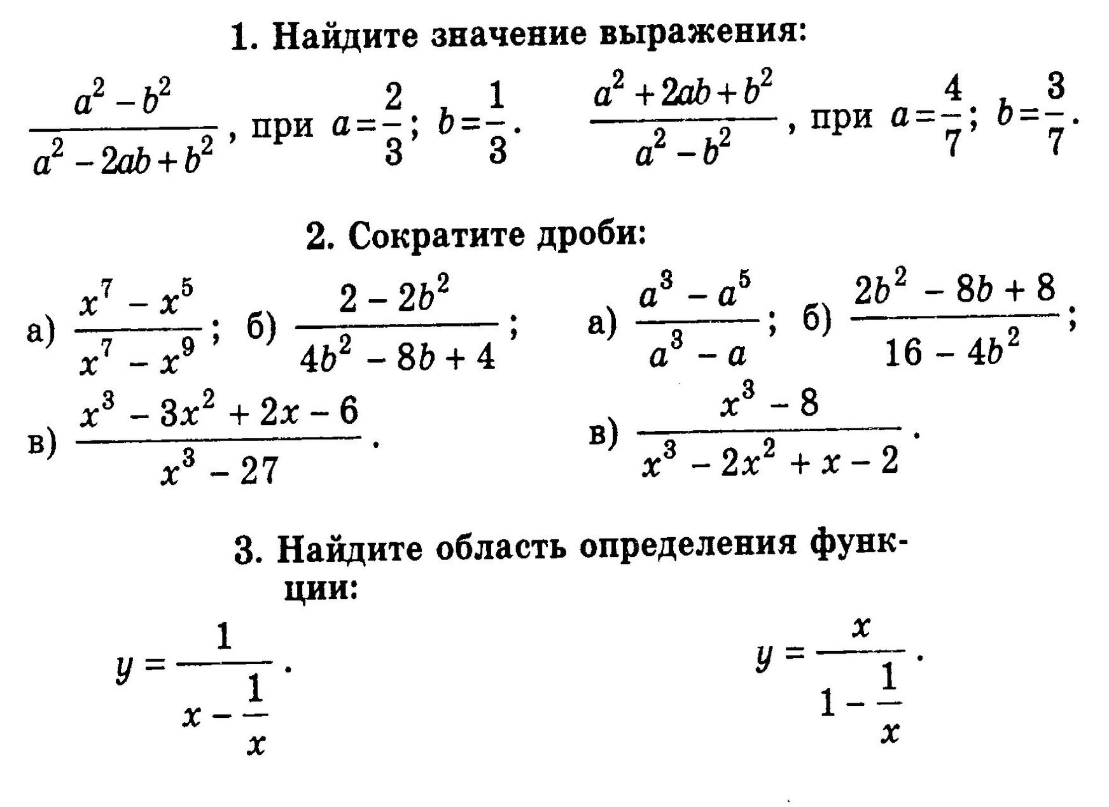

Домашнее задание: № 39 а,в,д ; составить задания на сокращение дробей, на приведение дробей к новому знаменателю. (по 10 примеров)

Урок №7 (А)

Тема урока: Сложение и вычитание дробей с одинаковыми знаменателями.
1.Проверка домашней работы. Анализ проверочной и самостоятельной работы.
2. Корректирующая проверочная работа.
Вариант 1
1. Приведите пример, иллюстрирующий данное тождество.
$\frac{а}{в}$=$\frac{\text{ас}}{\text{вс}}$.
2. Сократите дробь.
$\frac{7В+\text{14}В^{2}}{\text{42}В^{2}+\text{21}В}$.
3. Составьте задание на определение допустимых значений переменной в выражениях.
Вариант 2
1. Приведите пример, иллюстрирующий данное тождество.
$\frac{\text{mn}}{\text{kn}}$=$\frac{m}{k}$
2. Приведите дробь $\frac{А}{А+2}$ к знаменателю А²+2А.
3. Составьте задание на определение допустимых значений переменной в выражениях.

Сложение и вычитание дробей с одинаковыми знаменателями.
1. Вспомним, как выполняют сложение и вычитание дробей с одинаковыми знаменателями.
Выполните действия:
а) $\frac{1}{8}+\frac{5}{8}$ б) $\frac{4}{9}+\frac{2}{9}$ в) $\frac{7}{\text{15}}$-$\frac{4}{\text{15}}$ г) $\frac{7}{\text{15}}$ -$\frac{1}{3}$.
2. Сформулируем правила: Чтобы сложить дроби с одинаковыми знаменателями, нужно сложить их числители, а знаменатель оставить тем же.
Чтобы выполнить вычитание дробей с одинаковыми знаменателями, нужно из числителя первой дроби вычесть числитель второй дроби, а знаменатель оставить тем же.
3. Тождества. $\frac{а}{с}+\frac{в}{с}=\frac{а+в}{с}$, где с отлично от нуля. Тождество для вычитания отличается знаком «минус» в числителе.
4. Рассмотрим примеры.
Пример №1. Сложить дроби $\frac{\text{3a-7b}}{\text{15ab}}$ и $\frac{2а+\text{2b}}{\text{15ab}}$.
Сложим числители дробей, оставляя знаменатель неизменным.
$\frac{\text{3a-7b}}{\text{15ab}}$ + $\frac{2а+\text{2b}}{\text{15ab}}$ = (прежде чем складывать, обратим внимание, что числитель – многочлен) = $\frac{\text{3a-7b}+\text{2а}+\text{2b}}{\text{15b}}$ = $\frac{\text{5a-5b}}{\text{15ab}}$ = (дробь можно сократить, предварительно разложив на множители числитель) = $\frac{5(\text{a-b})}{5×\text{3ab}}$ = $\frac{\text{a-b}}{\text{3ab}}$
Пример №2. Выполним самостоятельно, комментируя.
Пример №3.Упростим выражение.
$\frac{Х^{2}\text{-3}}{Х^{2}+2Х}+\frac{2}{Х^{2}+2Х}$-$\frac{\text{2Х-1}}{Х^{2}+2Х}$.
1. Здесь необходимо проверить понимание учениками задания. «Упростить выражение – значит …» Задача учителя в конкретизации данного задания. Упростить выражение – сократить количество арифметических действий.
2. В таких заданиях количество действий сокращается путём их последовательного выполнения.
3. В данном примере можно сначала выполнить сложение, потом вычитание, но лучше выполнить действия совместно.
$$\frac{Х^{2}\text{-3}+\text{2-}(\text{2Х-1})}{Х^{2}+2Х}$$
4. Необходимо обратить внимание на скобки в числителе, которые позволяют избежать ошибки.
5. $\frac{Х^{2}\text{-2Х}}{Х^{2}+2Х}$ - Можно сократить.
6. Получим ответ - $\frac{\text{Х-2}}{Х+2}$.
Пример №4. Сложить дроби $\frac{3А}{\text{2Х-À }}$ и $\frac{6Х}{\text{À-2Х}}$.
Почему мы решаем данный пример на уроке, где мы вычитаем, складываем дроби с одинаковыми знаменателями? Знаменатели отличаются знаками. Вынося знак «минус» перед дробью мы получим дроби с одинаковыми знаменателями. Далее выполните пример самостоятельно.
Решаем упражнения: №51 а,г,д №52 а,б,в №53 г №55 а,б №56 а сопровождая их подробными комментариями.
В конце урока ученики приводят 1. Числовые примеры. 2. Правила. 3. Тождества. 4. Примеры с рациональными дробями.
Домашнее задание: п.3 №51 б,в №52 д,е №55 е №56 д.

Урок №7 (В)
1. Ответить на вопросы по домашнему заданию.
2. Изучение темы: «Сложение и вычитание дробей с одинаковыми знаменателями».
Изучая основное свойство дроби, мы следовали следующему алгоритму:
1). Числовой пример.
2). Тождество.
3). Правило.
4). Алгебраический пример.
При изучении новой темы будем придерживаться данного алгоритма. Ваша задача заключается в следующем:
1). Чтение п.3 до примера №3.
2). Заполнение нижеприведённой таблицы.
 | Сложение дробей | Вычитание дробей
Числовой пример
Тождество
Правило
Алгебраический пример
Время на выполнение задания 15 минут. Далее следует проверка выполненной работы.
3.Решение упражнений: №51 а, г, д, е; №52 а, б, в, г; №53 г, д; №55 а, б, в, д; №56 а.
Домашнее задание: п.3 №53 е, №55 г, е; 56 б

Урок №8(А)

1. Подробный разбор домашнего задания.
2. Проверочная работа по вариантам на 10 минут.
1-й вариант.
1) Из предложенных дробей составьте задания на сложение, вычитание дробей с одинаковыми знаменателями и выполните действие (по 3 примера).

$\frac{\text{6à-4 }}{3}$; -$\frac{\text{à-5в }}{\text{15}}$; $\frac{\text{à-в }}{в}$; $\frac{\text{6à-4в }}{\text{15}}$; $\frac{а+в}{в}$; $\frac{3а+2}{3}$
2) Выполнили сложение дробей. Восстановите действия по порядку.
$\frac{5а}{\text{à-в}}+\frac{5в}{\text{à-в}}=\frac{5а}{\text{à-в}}$-

Ответ: $\frac{5а}{\text{à-в}}$ -$\frac{5в}{\text{в-à}}$=$\frac{5а}{\text{à-в}}+\frac{5в}{\text{à-в}}=$$\frac{5а+5в}{\text{â-в}}$

2-й вариант.
1) Из предложенных дробей составьте задания на сложение, вычитание дробей с одинаковыми знаменателями и выполните действие (по 3 примера).
$\frac{m^{2}}{\text{m-5}}$; $\frac{\text{a-в}}{в}$; $\frac{\text{5à-6 }}{2}$; $\frac{а+в}{в}$; $\frac{\text{25}}{\text{m-5}}$; $\frac{4а+1}{2}$
2) Выполнили вычитание дробей. Восстановите действия по порядку.
$\frac{\text{5à-5в}}{\text{ à-в }}$=5=$\frac{5а}{\text{ à-в }}$-$\frac{5в}{\text{ à-в }}$=$\frac{5(\text{ à-в}) }{\text{ à-в }}$

Ответ: $\frac{5а}{\text{ à-в }}$-$\frac{5в}{\text{ à-в }}$=$\frac{\text{5à-5в}}{\text{ à-в }}$=$\frac{5(\text{ à-в}) }{\text{ à-в }}$=5

3.Решение упражнений: №53 а, б ; №54 д, е ; №57 б ; №59 а, б, д ; №62 а, б. Домашнее задание: №53 в; №54 ж, з ; №57 а ; №60 а, в, д ; №63

Урок №8(В)

1. Ответить на вопросы по домашнему заданию.
2. Устная работа. (У-8 №2) из планирования.
3. Решение упражнений: №53 а, б, в; №54 д, е, ж, з ; №57 а, б ; №59 а, б, д.
Домашнее задание: №60 а, в, д ; №62 а, б ; №63 ; №102-на повторение.

Урок №9(А)

1. Ответить на вопросы по домашнему заданию.
2. Проанализировать проверочную работу.
3. Сложение и вычитание дробей с разными знаменателями.
1) Разберём на числовых примерах сложение и вычитание дробей с разными знаменателями.
$\frac{1}{2}$-$\frac{2}{3}$; $\frac{2}{\text{45}}$-$\frac{1}{9}$; $\frac{1}{2}+\frac{1}{3}$.
2) Вспомним правило: Чтобы сложить (вычесть) дроби с разными знаменателями, нужно привести дроби к одному знаменателю, а затем воспользоваться правилом сложения (вычитания) дробей с одинаковыми знаменателями.
3) Тождества: $\frac{а}{b}+\frac{с}{d}=\frac{\text{ad}+\text{bc}}{\text{bd}}$

$\frac{а}{b}\text{- }\frac{с}{d}=\frac{\text{ad}\text{- }\text{bc}}{\text{bd}}$
4) Примеры: №1 Сложить дроби $\frac{х}{4а^{3}в}$ и $\frac{5}{6{\text{ав}}^{4}}$
Знаменатели данных дробей – одночлены.
Наименьший общий знаменатель 12а³в⁴, где 12 – наименьшее общее кратное коэффициентов знаменателей дробей, каждая переменная взята с наибольшим показателем, с которым она входит в знаменатели данных дробей.
Найдём дополнительные множители.
Дробь $\frac{х}{4а^{3}в}$ - дополнительный множитель 3в³.

Дробь $\frac{5}{6{\text{ав}}^{4}}$ - дополнительный множитель 2а².
Приведём данные дроби к общему знаменателю.
$\frac{х}{4а^{3}в}$=$\frac{х3в^{3}}{\text{12}а^{3}в^{4}}$ $\frac{5}{6{\text{ав}}^{4}}$=$\frac{\text{10}а^{2}}{\text{12}а^{3}в^{4}}$

Сложим дроби. $\frac{3{\text{хв}}^{3}+\text{10}а^{2}}{\text{12}а^{3}в^{4}}$

№2 Выполнить вычитание дробей $\frac{а+3}{а^{2}+\text{ав}}$ - $\frac{\text{в-3}}{\text{ав}+в^{2}}$
Знаменатели данных дробей – многочлены.
Разложим их на множители: а²+ав=а(а+в) ав+в²=в(а+в)
Общий знаменатель ав(а+в)
Найдём дополнительные множители для данных дробей.
$\frac{а+3}{а(а+в)}$ дополнительный множитель – переменная в.

$\frac{\text{в-3}}{в(а+в)}$ дополнительный множитель – переменная а.
Приведём дроби к общему знаменателю
$\frac{а+3}{а(а+в)}$=$\frac{(а+3)в}{\text{ав}(а+в)}$ $\frac{\text{в-3}}{в(а+в)}$= $\frac{(\text{в-3})а}{\text{ав}(а+в)}$

Выполним вычитание
$\frac{(а+3)в}{\text{ав}(а+в)}$ - $\frac{(\text{в-3})а}{\text{ав}(а+в)}$=$\frac{\text{àв}+\text{3в-àв}+\text{3à }}{\text{ав}(а+в)}$=$\frac{3а+3в}{\text{ав}(а+в)}$=$\frac{3(а+в)}{\text{ав}(а+в)}$=$\frac{3}{\text{ав}}$

№3 Упростим выражение: а-1- $\frac{а^{2}\text{-3}}{а+1}$
а-1=$\frac{\text{à-1}}{1}$ следовательно, знаменатель данных дробей 1(а+1)=а+1
Представим выражение а-1 в виде дроби и приведём к знаменателю, а+1
$\frac{\text{à-1}}{1}=\frac{(\text{à-1})(а+1)}{а+1}$

Выполним действие: $\frac{(\text{à-1})(а+1)−(а^{2}\text{-3})}{а+1}=\frac{а^{2}{\text{-1-а}}^{2}+3}{а+1}=\frac{2}{а+1}$

4. Решение упражнений: №70 а-д, ж №71 а; №73 а, в; №77 а, в, д.
5. Подводя итог урока, учащиеся повторяют правила, тождества, приводят свои примеры.
Домашнее задание: п.4 №70 е; №73 б, г ; №77 б, г ,е, ж.

Урок №9(В)

1. Ответить на вопросы по домашнему заданию.
2. Сложение и вычитание дробей с разными знаменателями.
1) Приведите по 3 примера на а) сложение дробей с одинаковыми знаменателями, б) вычитание дробей с одинаковыми знаменателями, в) сложение дробей с разными знаменателями, г) вычитание дробей с разными знаменателями.
2) Сформулируйте правила.
3) Запишите тождества.
4) Далее каждый предложенный пример решается с предварительным обсуждением алгоритма решения.
3. Решение упражнений: №70 а-д, ж №71 а; №73 а, в; №77 а, в, д.
Домашнее задание: п.4 №70 е; №73 б, г ; №77 б, г, е, ж.

Урок №10(А)

1. Ответить на вопросы по домашнему заданию.
2. Проверочная работа.
1-й вариант.
1). Найдите наименьший общий знаменатель для дробей, отличный от 1.
а) $\frac{Х}{3}$ и $\frac{Х}{4}$; б) $\frac{1}{2Х}$ и $\frac{1}{6Х}$; в) $\frac{1}{Х^{2}}$ и $\frac{1}{Х^{4}}$; г) $\frac{1}{\text{à-в}}$ и $\frac{1}{\text{в-à}}$
Ответы: а) 12 б) 6Х в) Х⁴ г) (а-в) или (в-а)
2). Приведите дроби к указанному знаменателю:
а) $\frac{{\text{1-в}}^{2}}{\text{3ав}}$ к знаменателю 6а²в³

б) $\frac{в^{2}}{6Х^{5}}$ к знаменателю 12Х⁶У

в) $\frac{1}{3а^{3}}$ к знаменателю 17ав
Ответы: а)$\frac{({\text{1-в}}^{2})2{\text{ав}}^{2}}{6а^{2}в^{3}}$ б) $\frac{в^{2}2\text{ХУ}}{\text{12}Х^{6}У}$ в) нельзя
3). Выполните вычитание:
1-$\frac{а}{5}$-$\frac{в}{4}$
2-й вариант.
1). Найдите наименьший общий знаменатель для дробей, отличный от 1.
а) $\frac{У}{5}$ и $\frac{У}{7}$; б) $\frac{1}{3У}$ и $\frac{1}{6У}$; в) $\frac{1}{У^{3}}$ и $\frac{1}{У^{6}}$; г) $\frac{1}{\text{m-n}}$ и $\frac{1}{\text{n-m}}$
Ответы: а) 35 б) 6У в) У⁶ г) (m-n) или (n-m)
2). Приведите дроби к указанному знаменателю:
а) $\frac{{\text{2в}}^{3}\text{-1}}{{\text{6ав}}^{2}}$ к знаменателю 12а³в⁴

б) $\frac{в}{3Х^{6}}$ к знаменателю 6Х¹²У²

в) $\frac{2}{5а^{6}}$ к знаменателю 11а⁸в³
Ответы: а) $\frac{({\text{2в}}^{3}\text{-1}){\text{2а}}^{2}в^{2}}{\text{12}а^{3}в^{4}}$ б) $\frac{2{\text{вХ}}^{6}У^{2}}{6Х^{\text{12}}У^{2}}$ в) нельзя
3). Выполните вычитание:
12 - $\frac{1}{а}$-$\frac{1}{в}$
3. Решение упражнений: № 74 а, 75 г, 78 г, 81 г, 82 в, 85 в, 86 а, б .
Домашнее задание: Повторить все правила, тождества, № 75 а, в; 78 а, в; 81 а,в, е; 86 в, г.

Урок №10(В)

1. Ответить на вопросы по домашнему заданию.
2. Решение упражнений, направленных на формирование ключевых компетенций на репродуктивном уровне и упражнений, требующих умения применять сформированные ключевые компетенции на уровне выше базового. №74 а, в 75 б, г 78 б, г 81 б, г, д 82 а, в, е 85 а, в 86 а, б .
3. Самостоятельная работа по дидактическим материалам. С-2, варианты Б1, Б2.

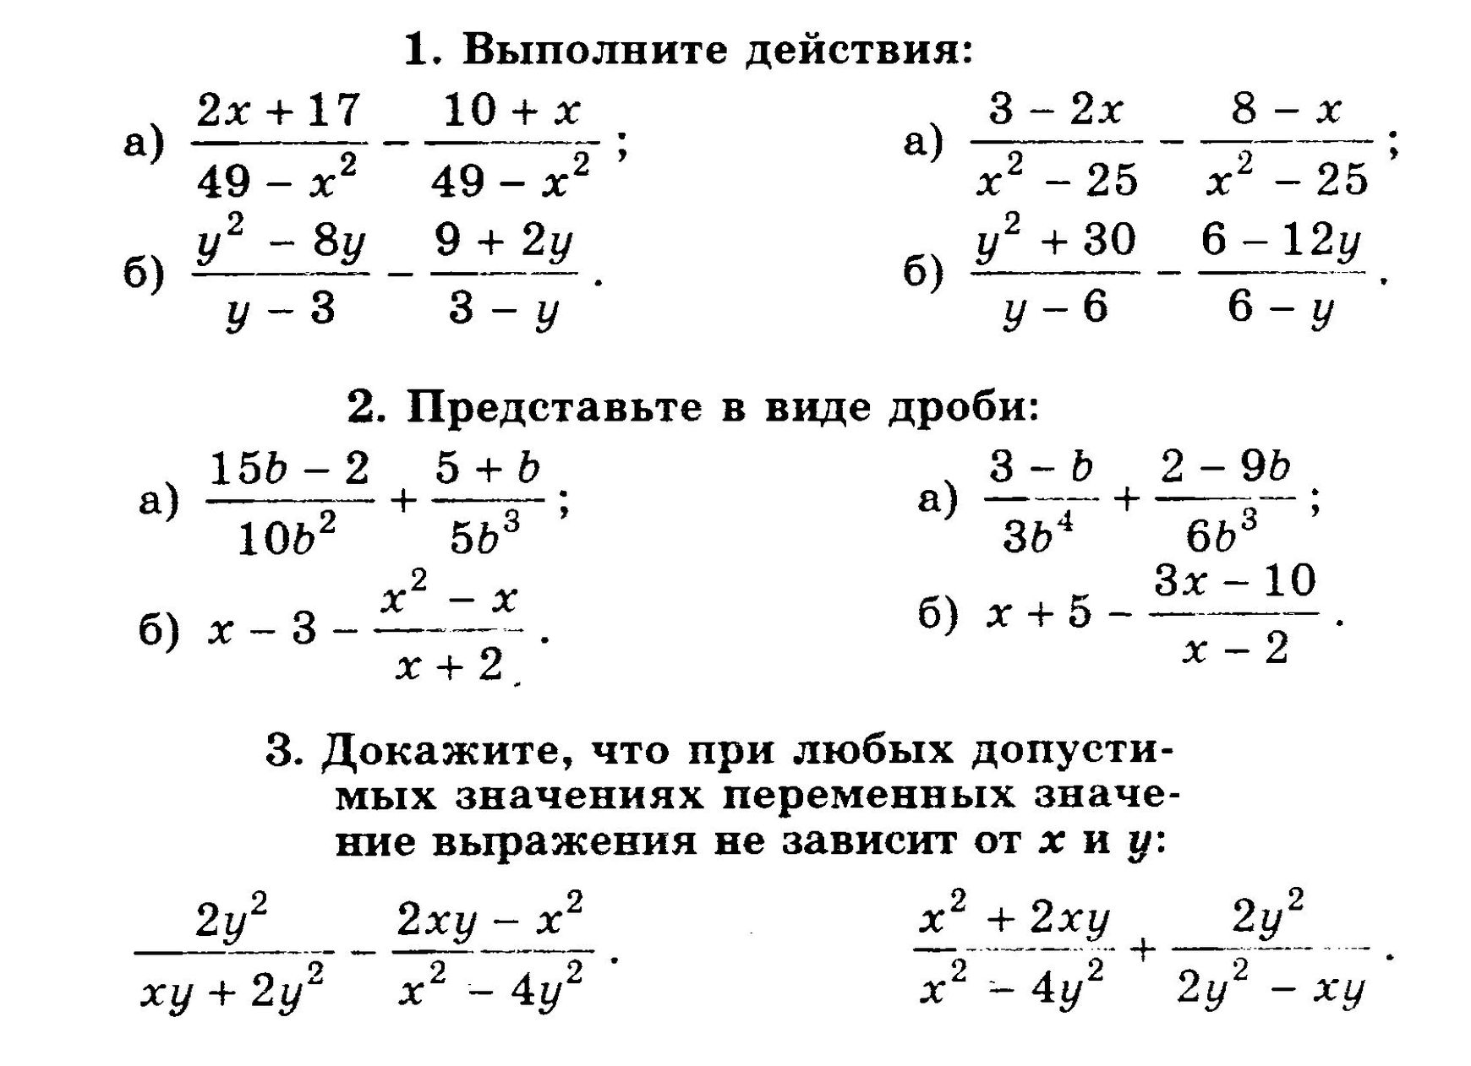

Домашнее задание: Выучить все правила, тождества, № 81 а, в, е; 82 б, г, д; 85 б, г; 86 в, г.

Урок №11(А)

Урок комплексного использования ключевых компетенций.
1. Ответить на вопросы по домашнему заданию.
2. Разбор самостоятельной работы.
3. Решение Варианта Б1 из контрольной работы №1
1) $\frac{{\text{15Х}}^{4}{\text{-25Х}}^{3}}{{\text{5Х}}^{5}}$ Данное выражение написано на доске. Перед выполнением задания учитель задаёт вопросы. 1 Как называется данное выражение? (Ответ: Это дробное рациональное выражение.) 2 Дайте определение дробного рационального выражения. 3 Составьте задания, где может быть использовано данное выражение. (Примерный состав заданий: Найти допустимые значения переменных. Представить в виде разности двух дробей. Сократить.) 4 Приведите числовые примеры на сокращение дробей. 5 Сформулируйте правило. 6 Запишите тождества
Выполните сокращение данной рациональной дроби.
2) $\frac{Х+2}{Х+3}$ - $\frac{\text{Х-1}}{Х}$ Как можно сформулировать задание для такого выражения? (Выполните вычитание, найдите разность, преобразуйте в дробь выражение). Есть ли разность в данных формулировках заданий? Приведите числовые примеры на вычитание дробей. Сформулируйте правило. Запишите тождество.
Выполните вычитание.
3) Докажите, что при всех допустимых значениях «а» выражение тождественно равно нулю: $\frac{4(а+1)}{а^{3}\text{-8}}+\frac{а}{а^{2}+2а+4}+\frac{1}{\text{2-а}}$ Как вы понимаете выражение «тождественно равно нулю»? Как доказать тождество? Как преобразовать знаменатели данных дробей? Какие формулы сокращённого умножения понадобятся?
4) Определите, при каких натуральных значениях n данное выражение принимает целые значения: $\frac{2n+\text{12}}{2n}$
Представим в виде суммы дробей. $\frac{2n}{2n}+\frac{\text{12}}{2n}=1+\frac{6}{n}$ n=1,2,3,6 – т.е. делители числа 6.
Проверим при n=6
$$\frac{2×6+\text{12}}{2×6}=\frac{\text{24}}{\text{12}}=2$$

Представим 7: $\frac{2×7+\text{12}}{\text{14}}=\frac{\text{26}}{\text{14}}$ не является целым
Ответ: 1,2,3,6.
Домашнее задание: Из предложенных рациональных выражений составить и решить:
1. 2 задания на сокращение дробей.
2. а) 2 на сложение дробей, б) 2 на вычитание дробей
3. Упрощение выражения (в одном примере 2 действия).
4. Нахождение допустимых значений переменных, где а) выражение имеет смысл при любом значении переменной б) при ограничении на переменную.
Выражения:
1. Для сокращения: Числители 6Х²+Х⁴; 25Х²-4; 9-Х². Знаменатели 12Х³; 25Х+10; Х²+6Х+9.
2. Для сложения и вычитания: $\frac{Х}{\text{Х-4}}$; 6Х;

$\frac{Х}{\text{3Х-9У}};\frac{Х^{2}}{Х^{3}\text{-4Х}};\frac{Х+2}{\text{Х-2}};\frac{\text{12}Х}{\text{6Х-1}};\frac{3У^{2}}{Х^{2}\text{-3Х}};\frac{1}{\text{4-2Х}};$

3. Для задания №3 можно использовать выражения к №2.

Урок №11(В)

Урок комплексного использования ключевых компетенций.
1. Ответить на вопросы по домашней работе.
2. Разобрать решение заданий варианта Б1 контрольной работы №1 из дидактических материалов.
1) а) Сократить дробь:
$\frac{{\text{ 15Х}}^{4}{\text{-25Х}}^{3}}{{\text{5Х}}^{5}}$ . При выполнении данного задания ученики формулируют правило сокращения дробей. Повторяют алгоритмы разложения на множители. Учитель обращает внимание на те операции, где можно сделать ошибку.
б) Дана дробь с числителем 9У²-1, припишите к заданному числителю такой знаменатель, чтобы дробь можно было сократить: 1.1 вынося общий множитель из знаменателя, 1.2 используя формулы сокращённого умножения, 1.3 раскладывая знаменатель на множители способом группировки.
2) Преобразуйте в дробь выражения:
а) $\frac{Х+2}{Х+3}$ - $\frac{\text{ Х-1 }}{Х}$ б) $\frac{Х^{2}}{{\text{ Х}}^{3}\text{-Х }}+\frac{1}{\text{ 2-2Х }}$
При выполнении задания повторить алгоритмы сложения и вычитания дробей с разными знаменателями.
в) Составьте из одночленов и многочленов выражения, содержащие два действия, где одно из выражений является рациональной дробью.

2У, 6У, 1, $\frac{4У^{2}}{\text{2У-1}}$, $\frac{\text{12}У}{\text{6У-1}}$
3) Докажите, что при всех допустимых значениях «а», выражение тождественно равно нулю:
$\frac{4(а+1)}{а^{3}\text{-8}}+\frac{а}{а^{2}+2а+4}+\frac{1}{\text{2-а}}$ Измените выражение так, чтобы при всех допустимых значениях «а», выражение стало тождественно равно единице.
4) Определите, при каких натуральных значениях «n» данное выражение принимает целые значения:
$\frac{2n+\text{12}}{2n}$ Составьте подобное задание.
Домашнее задание: №87 а, г, д; 90 б; 91 б,г; 95 б,в

Урок №12(А)

Контрольная работа №1.
Тема контрольной работы: Сложение и вычитание рациональных дробей. Для решения предложены варианты А1, А2.

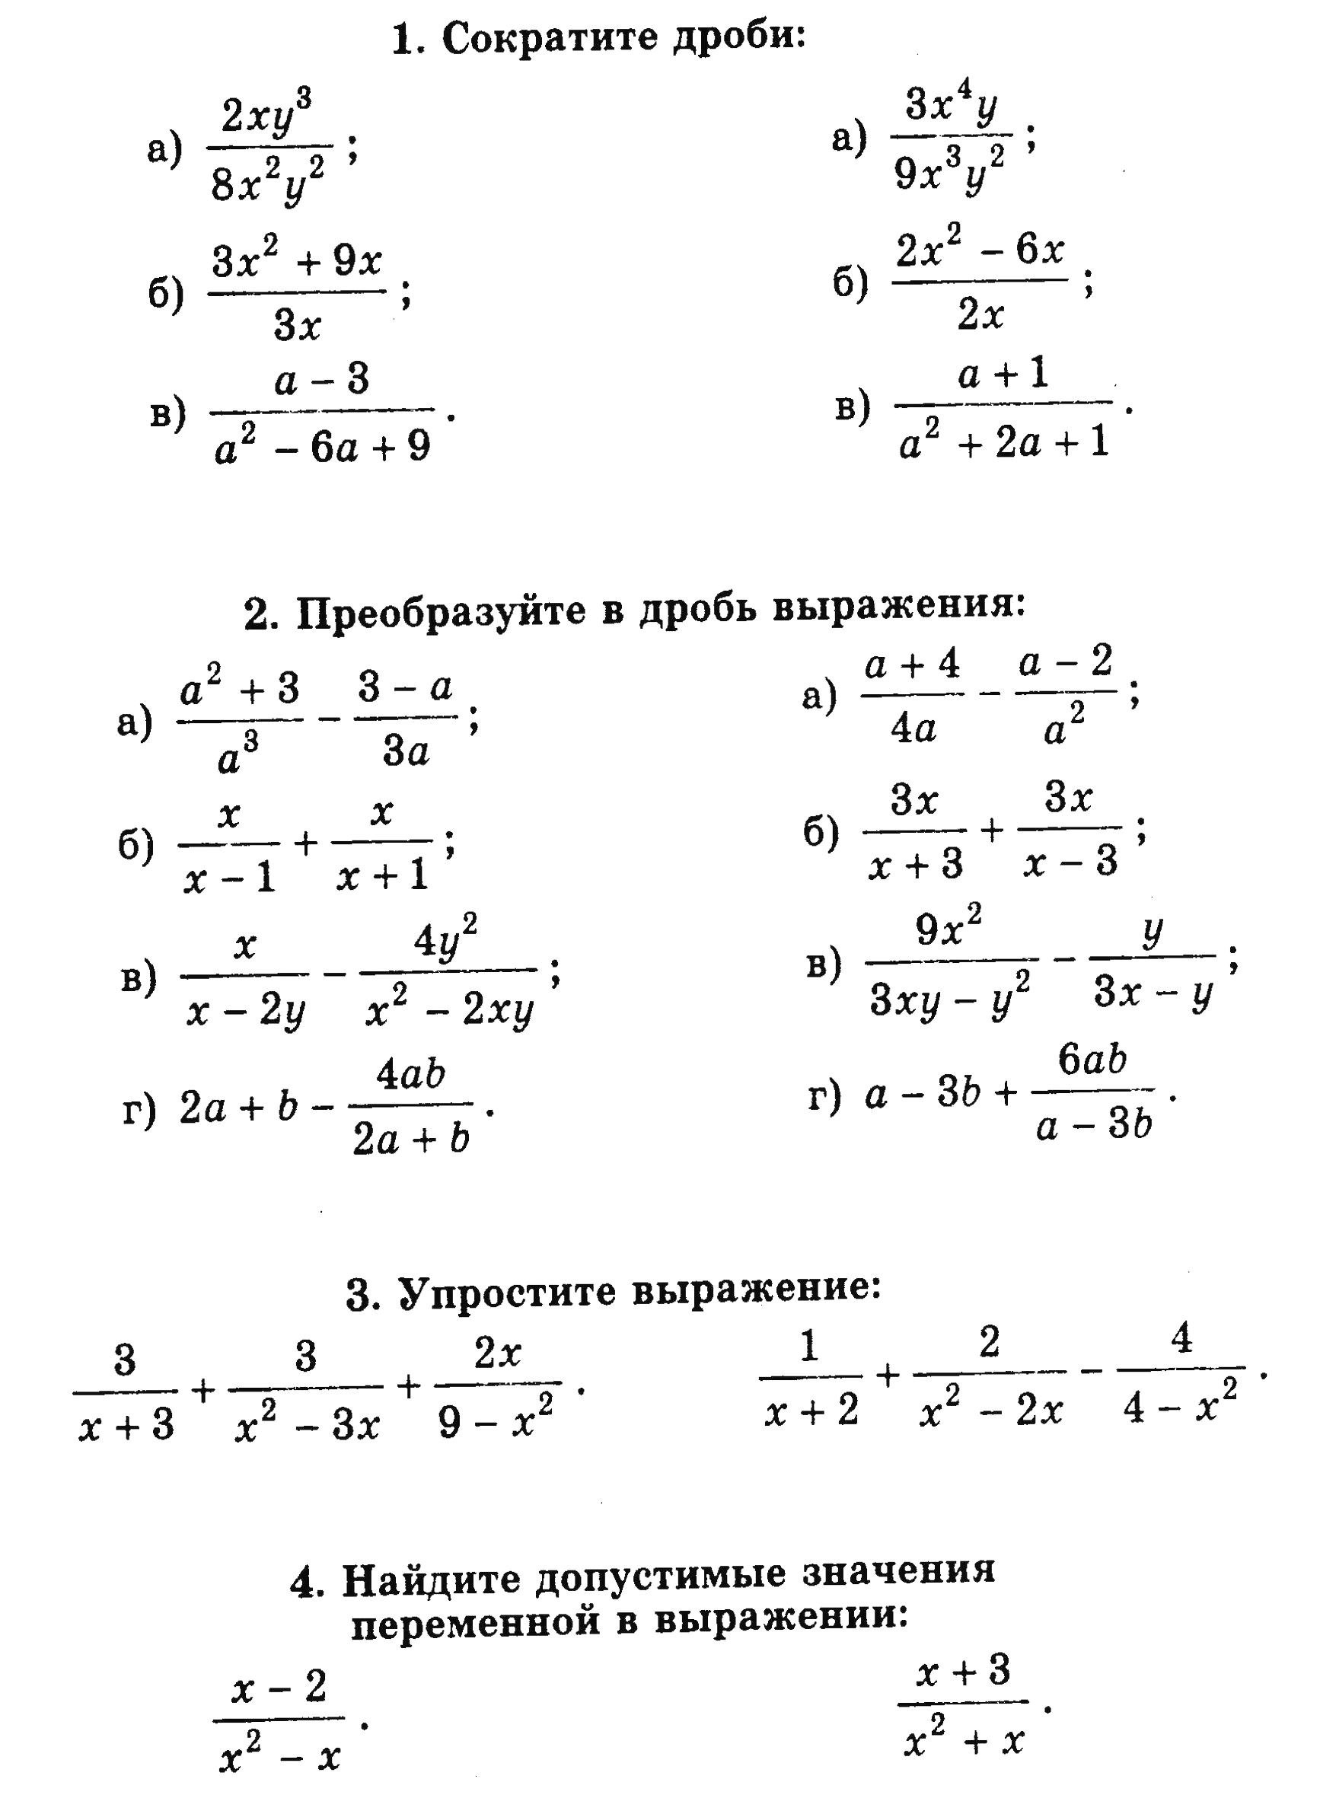

Во время проведения контрольной работы учащиеся решают предложенное задание с разным темпом. Перед началом контрольной работы учитель напоминает о правилах оформления письменных работ, напоминает о том, что оставшееся время необходимо использовать для самопроверки. Для учащихся имеющих более высокий темп можно предложить карточки с индивидуальными заданиями.

Урок №12(В)
Контрольная работа №1.
Тема работы: Сложение и вычитание рациональных дробей.
Для решения предложены варианты В1 иВ2.
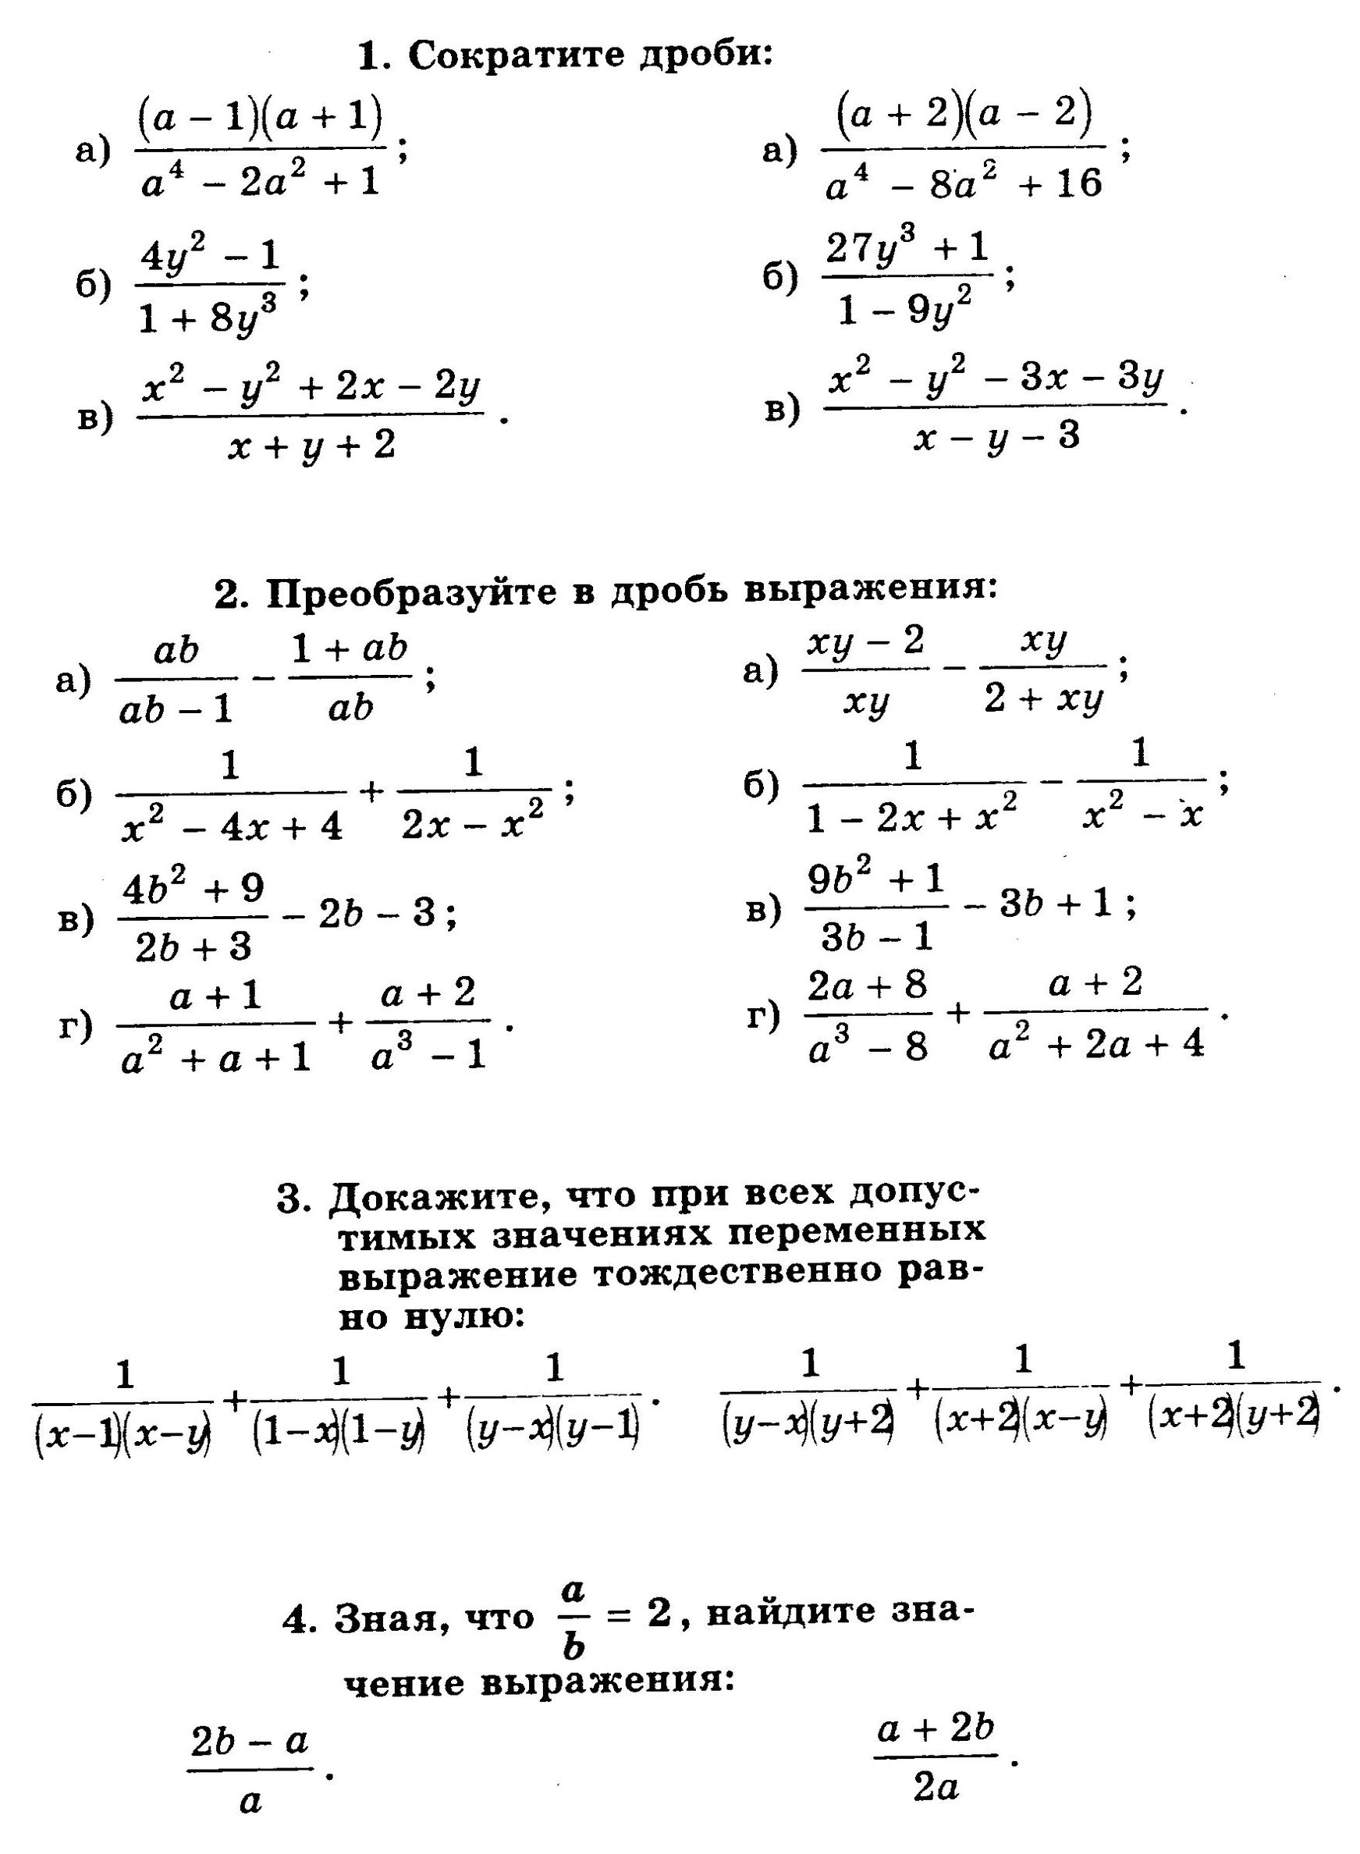

Урок №13(А)

Урок корректирования степени сформированности ключевых компетенций по теме: Сложение и вычитание рациональных дробей.
Для проведения урока коррекции можно воспользоваться следующей формулой «успех порождает успех».
1. Проведём анализ успешности выполнения заданий. Например: Задание №1 выполнило 80% учащихся, задание №2 выполнило 60% учащихся, задание №3 выполнило 30% учащихся, задание №4 выполнило 10% учащихся.
Приведите причины, по которым достаточно успешно выполнено задание №1. Какие действия вы предпринимали на уроках, дома, на контрольной работе, которые дали положительный результат? С какими проблемами вы столкнулись при выполнении других заданий? (Варианты ответов: Сложность заданий, пробелы в знаниях по алгебре и арифметике за прошлые годы, не умение быстро сосредоточиться, отсутствие навыков самоконтроля).
2. Далее следует подробный разбор всех заданий, выполненных с ошибками. В работу вовлечён весь класс, так как учеников, выполнивших задание без ошибок, можно использовать для решения у доски.
3. Далее разбираются способы правильности решений всех типов заданий. Например: Для проверки правильности тождеств, можно пользоваться методикой П.М. Эрдниева.
Проверим, является ли данное выражение тождеством.$\frac{2{\text{ХУ}}^{3}}{8Х^{2}У^{2}}=\frac{У}{4Х}$ Пусть Х=1 У=-1
$\frac{2×1(\text{-1})^{3}}{8×1^{2}(\text{-1})^{2}}=\frac{\text{-2}}{8}=\frac{\text{-1}}{4}$ $\frac{\text{-1}}{4×\text{1 }}=\frac{\text{-1}}{4}$

левая часть правая часть
Можно сделать вывод о тождественном равенстве данных выражений. Так можно проверять правильность выполненных преобразований.
4. Проверочная работа, составленная из заданий, аналогичных тем, где были допущены ошибки. Задания можно составить трёх уровней сложности. Для учеников, успешно выполнивших задание, можно использовать задания вариантов В1, В2.
Уровень А: Только решить.
Уровень В: Решить и выполнить проверку.
Уровень С: Решить, выполнить проверку, составить своё задание.
Домашнее задание: №66, 69,50.

Урок №13(В)

Урок корректирования степени сформированности ключевых компетенций по теме: Сложение и вычитание рациональных дробей.
1. Провести анализ успешности выполнения заданий.
2. Разобрать только сложные задания. Обсудить решение №4.
3.Предложить для решения в классе задания, скомпонованные в 4 варианта, где задание выбирает учащийся. Задания предлагаются из дополнительных источников. Например из Сборника задач по алгебре Галицкого М.Л.
Домашнее задание: Галицкий М.Л. № 2.43-2.49

Для планирования блока уроков была использована следующая литература:
1. Бершадский М.Е. Понимание как педагогическая категория. (Мониторинг когнитивной сферы: понимает ли ученик то, что изучает?) – М.: Центр «Педагогический поиск», 2004.
2. Алгебра: Учеб. для 8 кл. общеобразовательных учреждений/ Под ред. С.А. Теляковского. – 9-е изд. – М.: Просвещение. АО «Московские учебники», 2001.
3. Жохов В.И., Карташева Г.Д. Уроки алгебры в 8 классе: Пособие для учителей к учебнику Алгебра: Учеб. для 8 кл. общеобразовательных учреждений/ Под ред. С.А. Теляковского- М.: Вербум-М, 2000.
4. Ершова А. П. и др. Самостоятельные и контрольные работы по алгебре и геометрии для 8 класса. М.: Илекса, 2004.
5.Галицкий М.Л. и др. Сборник задач по алгебре для 8-9 классов/ - М.: Просвешение, 2004.
6. Райхмист Р.Б. Задачник по математике для учащихся средней школы и для поступающих в вузы: - М.: «Московский Лицей», 2004.
7. Никитин В. В. Сборник логических упражнений. Пособие для учителей математики. М., «Просвещение», 1970.
8. Развитие логического мышления учащихся в процессе преподавания математики в средней школе. – М.: Учпедгиз, 1958.
9. К.А. Рупасов Определения в школьном курсе математики. - М.: Учпедгиз, 1958.
10. Эрдниев П.М. Развитие навыков самоконтроля при обучении математике. - М .: Учпедгиз, 1958.

Выводы по второй главе

1. Для достижения запланированного образовательного результата каждым учащимся основной школы большое значение имеет правильно организованная система диагностики. В результате диагностики необходимо получить информацию, на основе которой появляется возможность организации такого образовательного процесса, где будут созданы условия для индивидуального развития личности. Учёт индивидуальных качеств личности, обеспечивающих успешную учебную деятельность, разработан в когнитивной технологии. Личностная составляющая учитывается в мониторинге интеллектуальной сферы. Знаниевая ориентация образования учитывается в мониторинге общеучебных, межпредметных, предметных умений.
2. Преимущества и недостатки диагностики познавательной сферы были показаны на примере геометрического материала. Преимущество диагностики познавательной сферы заключается в том, что в результате её анализа мы получаем ответ на вопрос: «По какой причине ученик не достиг определённого образовательного результата?», а не констатируем факт достижения того или иного уровня усвоения. Недостаток диагностики познавательной сферы – необходимость самостоятельной разработки упражнений к уроку.
3. Применение системы нетрадиционной диагностики показано на примере блока уроков алгебры 8-го класса. На основе анализа результатов диагностики корректируются задания для учащихся. Сами диагностические задания служат развитию познавательной сферы учащихся.

Заключение

В данной дипломной работе была показана взаимосвязь результатов обучения математике от особенностей познавательного профиля учащихся. На основе обобщения практического опыта учителя математики было сделано предположение о том, что успешность обучения математики зависит от уровня развития общего уровня интеллекта, от специфических способностей к обучению, от начального уровня владения предметом.
В первой главе дипломной работы рассмотрены требования к выпускникам основной школы по математике. Изучены проблемы, возникающие в процессе преподавания математики. Доказано, что природа данных проблем связана с отсутствием информации у учителя о степени развития познавательных возможностей учеников.
Проанализированы современные концепции индивидуализации, где только в некоторых из них серьёзно отслеживается индивидуальный познавательный профиль учащихся.
Рассмотрены образовательные технологии на предмет возможности использования для преподавания математики, учёта индивидуальных познавательных возможностей учащихся. Сделан вывод о возможности проектирования учебного процесса с учётом познавательных способностей учащихся только по результатам диагностики познавательной сферы.
Во второй главе дипломной работы рассмотрена система диагностики, предложенная в когнитивной образовательной технологии, применительно к математике.
Обобщён опыт применения методов нетрадиционной диагностики при организации итогового повторения геометрии в девятом классе. Представлена система упражнений, которые могут использоваться как с диагностической, так и с обучающей целью.
Разработан блок уроков по курсу алгебры 8-го класса по теме: «Сложение и вычитание рациональных дробей». Уроки представлены в двух вариантах: А - для базовых классов с низким уровнем учебной готовности, с низким интеллектуальным развитием, В – для базовых классов со средним уровнем учебной готовности, с интеллектуальным развитием, соответствующим возрастным нормам. Уроки разработаны без изменения целей, содержания образования. Различия касаются изменения методов, форм, средств, приёмов обучения. Например, для уроков варианта А, в основном применяются объяснительно-иллюстративный, модельный и частично программированный методы. Уроки варианта В дают возможность применения эвристического и проблемного методов. Использование системы нетрадиционной диагностики позволяет получать своевременную и объективную информацию не только о степени усвоения учебной информации, но и о причинах затруднений у учащихся. Поэтому корректирующее воздействие является своевременным, что позволяет учащимся осваивать программный материал на базовом уровне.
Разнообразие форм контроля создаёт учебную ситуацию, где ученики знакомятся с учебными объектами с разных позиций. В этой ситуации ученики не приобретают, а получают знания сами.
Если использовать только стандартный диагностический инструментарий, то мы получаем информацию только об уровне усвоения учебной темы. Если использовать только нетрадиционные формы диагностики, то мы получаем информацию о степени сформированности общеучебных навыков. Если использовать обе формы диагностики, то учитель получит комплекс информации, которая поможет ему повысить качество учебного процесса.

Список литературы
1. Сборник нормативных документов. Математика. / Сост. Э. Д. Днепров, А.Г. Аркадьев. – М.: Дрофа, 2004.
2. Алгебра: Учеб. для 8 кл. общеобразовательных учреждений/ Под ред. С.А. Теляковского. – 9-е изд. – М.: Просвещение. АО «Московские учебники», 2001.
3. Алексеева О.В. Логическая подготовка младших школьников при обучении математике. Автореферат дис. на соискание учёной степени кандидата педагогических наук. Москва, 2000.
4. Берулава Г.А. Новое направление в исследовании проблемы когнитивных стилей. // Гуманизация образования, 1995. - № 4.
5. М. Н. Берулава, Г. А. Берулава. Технология индивидуализации обучения на основе учёта когнитивного стиля. Бийск, 1996.
6. Бершадский М.Е. Возможные направления интеграции образовательных и информационно-коммуникативных технологий. // Педагогические технологии. 2006. №1,
7. Бершадский М.Е. Когнитивная образовательная технология. // Школьные технологии. 2005, №5.
8. Бершадский М.Е. Мониторинг когнитивного развития. // Школьные технологии. 2005, №4.
9. Бершадский М.Е. Когнитивный мониторинг: диагностика уровня понимания. // Школьные технологии. – 2003. - №2.
10. Бершадский М.Е. Понимание как педагогическая категория. (Мониторинг когнитивной сферы: понимает ли ученик то, что изучает?) – М.: Центр «Педагогический поиск», 2004.
11. Бершадский М.Е., Гузеев В.В. Дидактические и психологические основания образовательной технологии / М.: Центр «Педагогический поиск», 2003.
12. Беспалько В.П. Педагогика и прогрессивные технологии обучения. М.: Издательство Института профессионального образования Министерства образования России, 1995. С. 121.
13. Восканян К.В. Разные способы решения геометрических задач как средство развития мышления школьников. // Вопросы психологии. 1995. № 5.
14. Галицкий М.Л. и др. Сборник задач по алгебре для 8-9 классов. - М.: Просвешение, 2004.
15. Гальперин П.Я. Введение в психологию: Учебное пособие для вузов. – 4-е изд. – М.: «Книжный дом «Университет», 2002.
16. Гибш И.А., Семушин А.Д., Фетисов А.И. Развитие логического мышления учащихся в процессе преподавания математики в средней школе. М.: УЧПЕДГИЗ, 1958.
17. Гузеев В.В. Теория и практика интегральной образовательной технологии. М.: Народное образование, 2001.
18. Гусинский Э.Н., Турчанинова Ю.И. Современные образовательные теории: Учеб.-метод. пособие для вузов. – М.: Литературное агентство «Университетская книга», 2004.
19. Ершова А. П. и др. Самостоятельные и контрольные работы по алгебре и геометрии для 8 класса. М.: Илекса, 2004.
20. Жохов В.И., Карташева Г.Д. Уроки алгебры в 8 классе: Пособие для учителей к учебнику Алгебра: Учеб. для 8 кл. общеобразовательных учреждений/ Под ред. С.А. Теляковского- М.: Вербум-М, 2000.
21. Капустин Н.П., Пронина Н.Г. Адаптивная школа – это путь к успеху каждого. М.: Научно-методический центр Юго-Восточного окружного управления Московского комитета образования, 1999.
22. Кларин М.В. Технология полного усвоения. // Школьные технологии. 2005. №5.
23. Методика преподавания математики. Под общей редакцией С.Е. Ляпина. Москва «Просвещение», 1965.
24. Райхмист Р.Б. Задачник по математике для учащихся средней школы и для поступающих в вузы: - М.: Московский Лицей, 2004.
25. Никитин В. В. Сборник логических упражнений. Пособие для учителей математики. М., «Просвещение», 1970.
26. Развитие логического мышления учащихся в процессе преподавания математики в средней школе. – М.: Учпедгиз, 1958.
27. К.А. Рупасов Определения в школьном курсе математики. - М.: Учпедгиз, 1958.
28. Столяренко Л.Д. Основы психологии. 8-е изд., перераб. и доп. Учебное пособие. ( Серия «Высшее образование».) – Ростов на Дону: Феникс, 2003.
29. Талызина Н.Ф. Управление процессом усвоения знаний. М.: МГУ, 1975.
30. Хегенхан Б., Олсон М. Теории научения. – 6-е изд. – СПб.: Питер, 2004.
31. Третьяков П.И., Сенновский И.Б. Технология модульного обучения в школе: Практико-ориентированная монография. / Под ред. П.И. Третьякова. – М.: Новая школа, 2001.
32. Холодная М.А., Гельфман Э.Г., Интеллектуальное воспитание личности. // Педагогика. 1998. № 1.
33. Шадриков В.Д. Индивидуализация содержания образования. // Школьные технологии. 2000, №2.
34. Эрдниев П.М. Развитие навыков самоконтроля при обучении математике. - М .: Учпедгиз, 1958.
35. Якиманская И.С. Личностно-ориентированное обучение в современной школе. (Библиотека журнала директор школы выпуск 2) / М.: Сентябрь, 1996.

Московский институт открытого образования
Государственное образовательное учреждение
высшего профессионального образования
Факультет профессиональной переподготовки педагогических кадров

РЕЦЕНЗИЯ

На дипломную работу
__________________________________________________________________
Слушателя Шмаковой Екатерины Геннадьевны
__________________________________________________________________
Отделение МАТЕМАТИКИ
_________________________________________________________

Курс второй

Тема: Нетрадиционные формы контроля для формирования личностно ориентированных условий обучения математике
________________________________________________________

_________________________________________________________

__________________________________________________________________

______________

Рецензент:……………………………………………………………………………………………………..
(фамилия, имя, отчество, звание) _________________
(подпись)

"…….."………..2007г.
Государственное образовательное учреждение
высшего профессионального образования
МОСКОВСКИЙ ИНСТИТУТ ОТКРЫТОГО ОБРАЗОВАНИЯ
Факультет профессиональной переподготовки
педагогических кадров

Отделение__МАТЕМАТИКА_________________________________

Отзыв руководителя
на дипломную работу

Слушателя Шмаковой Екатерины Геннадьевны
(Фамилия, имя, отчество)
Тема дипломной работы: Нетрадиционные формы контроля для формирования личностно ориентированных условий обучения математике…………………………………………………………
…………………………………………………………………………………………………………………………………………………………………………………………………………………………………………………………………………………………………………………………………………………………………………………………………………………………………………………………………………………………………………………………………………………………………………………………………………………………………………………………………………………………………………………………………………………………………………………………………………………………………………………………………………………………………………………………………………………………………………………………………………………………………………………………………………………………………………………………………………………………………………………………………………………………………………………………….…………………………………………………………………………………………………………………………………………………………………………………………………………………………………………………………………………………………………………………………………………………………………………………………………………………………………………………………………………………………………………………………………………………………………………………………………………………………………………………………………………………………………………………………………………………………………………………………………………………………………………………………………………………………………………………………………………………………………………………………………………………………………………………………………………………………………………………………………………………………………………………………………………………………………………………………….…………………………………………………………………………………………………………………………………………………………………………………………………………………………………………………………………………………………………………………………………………………………………………………………………………………………………………………………………………………………………………………………………………………………………………………………………………………………………………………………………………………………………………………………………………………………………………………………………………………………………………………………………………………………………………………………………………………………………………………………………………………………………………………………………………………………………………………………………………………………………………………………………………………………………………………………….…………………………………………………………………………………………………………………………………………………………………………………………………………………………………………………………………………………………………………………………………………………………………………………………………………………………………………………………………………………………………………………………………………………………………………………………………………………………………………………………………………………………………………………………………………………………………………………………………………………………………………………………………………………………………………………………………………………………………………………………………………………………………………………………………………………………………………………………………………………………………………………………………………………………………………………………….…………………………………………………………………………………………………………………………………………………………………………………………………………………………………………………………………………………………………………………………………………………………………………………………………………………………………………………………………………………………………………………………………………………………………………………………………………

Руководитель: ДОЦЕНТ КАФЕДРЫ МАТЕМАТИКИ, КАНДИДАТ ПЕДАГОГИЧЕСКИХ НАУК СЕМЁНОВ А.В.
(фамилия, имя, отчество, звание) _________________
(подпись)

"…….."………..2007…г.

Сборник нормативных документов. Математика. / Сост. Э. Д. Днепров, А.Г. Аркадьев. – М.: Дрофа, 2004. – с. 3
Там же. – с.8.
Бершадский М.Е. Понимание как педагогическая категория. (Мониторинг когнитивной сферы: понимает ли ученик то, что изучает?) – М.: Центр «Педагогический поиск», 2004. – с. 173
Столяренко Л.Д. Основы психологии. 8-е изд., перераб. и доп. Учебное пособие. ( Серия «Высшее образование».) – Ростов н/Д: Феникс, 2003. – с. 516
Холодная М.А., Гельфман Э.Г., Интеллектуальное воспитание личности. // Педагогика. 1998. № 1. – с. 55.
Методика преподавания математики./ Под общей редакцией С.Е. Ляпина: Москва; Просвещение, 1965, С.10
Сборник нормативных документов. Математика / сост. Э.Д. Днепров, А.Г. Аркадьев. – 2-е изд., стереотип. – М.: Дрофа, 2006. – с. 14.
Гибш И.А., Семушин А.Д., Фетисов А.И. Развитие логического мышления учащихся в процессе преподавания математики в средней школе. М.: УЧПЕДГИЗ, 1958. – с.-4
Алексеева О.В. Логическая подготовка младших школьников при обучении математике. Автореферат дис. на соискание учёной степени кандидата педагогических наук. Москва, 2000. с. 7
Капустин Н.П., Пронина Н.Г. Адаптивная школа – это путь к успеху каждого. М.: Научно-методический центр Юго-Восточного окружного управления Московского комитета образования, 1999. с. 7-17
Берулава Г.А. Новое направление в исследовании проблемы когнитивных стилей. // Гуманизация образования, 1995. - № 4 – с.57-58.
М. Н. Берулава, Г. А. Берулава. Технология индивидуализации обучения на основе учёта когнитивного стиля. Бийск, 1996
Якиманская И.С. Личностно-ориентированное обучение в современной школе. (Библиотека журнала директор школы выпуск 2) / М.: Сентябрь, 1996. – с. 26-47
Бершадский М.Е., Гузеев В.В. Дидактические и психологические основания образовательной технологии / М.: Центр «Педагогический поиск», 2003. – 256 С. 33-40.
Талызина Н.Ф. Управление процессом усвоения знаний. М.: МГУ, 1975.
Бершадский М.Е. Возможные направления интеграции образовательных и информационно-коммуникативных технологий. // Педагогические технологии. 2006. №1, С..37.
Хегенхан Б., Олсон М. Теории научения. – 6-е изд. – СПб.: Питер, 2004. С. 433.
Беспалько В.П. Педагогика и прогрессивные технологии обучения. М.: Издательство Института профессионального образования Министерства образования России, 1995. С. 121.
Там же, С. 240.
Гусинский Э.Н., Турчанинова Ю.И. Современные образовательные теории: Учеб.-метод. пособие для вузов. – М.: Литературное агентство «Университетская книга», 2004. – С. 101.
Кларин М.В. Технология полного усвоения. // Школьные технологии. 2005. №5. С. 60 – 72.
Кларин М.В. Технология полного усвоения. // Школьные технологии. 2005. №5, С. 71.
Кларин М.В. Технология полного усвоения. //Школьные технологии. 2005. №5, С.72.
Третьяков П.И., Сенновский И.Б. Технология модульного обучения в школе: Практико-ориентированная монография / Под ред. П.И. Третьякова. – М.: Новая школа, 2001.С. 5.
Там же, С. 6.
Столяренко Л.Д. Основы психологии. 8-е изд., перераб. и доп. Учебное пособие. (Серия «Высшее образование».) – Ростов на Дону: Феникс, 2003. С. 550.
Третьяков П.И., Сенновский И.Б. Технология модульного обучения в школе: Практико-ориентированная монография. / Под ред. П.И. Третьякова. – М.: Новая школа, 2001. С. 38.
Третьяков П.И., Сенновский И.Б. Технология модульного обучения в школе: Практикоориентированная монография. / Под ред. П.И. Третьякова. – М.: Новая школа, 2001. С. 53.
Гальперин П.Я. Введение в психологию: Учебное пособие для вузов. – 4-е изд. – М.: «Книжный дом «Университет», 2002, С.134.
Столяренко Л.Д. Основы психологии. 8-е изд., перераб. и доп. Учебное пособие. (Серия «Высшее образование».) – Ростов н/Д.: Феникс, 2003 С. 512.
Гузеев В.В. Теория и практика интегральной образовательной технологии. М.: Народное образование, 2001. С. 200.
Шадриков В.Д. Индивидуализация содержания образования. // Школьные технологии. 2000, №2, С.56.
Бершадский М.Е. Когнитивная образовательная технология. // Школьные технологии. 2005, №5, С. 76-81.
Бершадский М.Е. Мониторинг когнитивного развития. // Школьные технологии. 2005, №4, С. 174.
Бершадский М.Е. Понимание как педагогическая категория. – М.: Центр «Педагогический поиск», 2004. – с. 72.
Бершадский М.Е. Когнитивный мониторинг: диагностика уровня понимания. // Школьные технологии. – 2003. - №2. – С.181-182.
Восканян К.В. Разные способы решения геометрических задач как средство развития мышления школьников. // Вопросы психологии. 1995. № 5. – С. 26.
Холодная М.А., Гельфман Э.Г., Интеллектуальное воспитание личности. // Педагогика. 1998. № 1. – С. 55.

